Лабораторная работа №3
  - Агентное моделирование
Люпп Софья Романовна
Содержание

1. Цель работы
Ознакомиться с принципами агентного моделирования. Изучить модель daisyworld. Построить графики daisyworld в соответствии с принципами агентного моделирования.

2. Задание
— Установить необходимые пакеты. — Выполнить предложенный код. — Преобразовать код в литературный стиль. — Выполнить документацию в формате Quarto. — Выполнить код из jupyter notebook. — Интегрировать документацию в формате Quarto в отчёт. — Добавить в код в литературном стиле. — Результирующие файлы выложить на git.

3. Теоретическое введение
Агентный подход к имитационному моделированию (Agent-Based Modeling, ABM) — это метод исследования сложных систем, в котором поведение системы возникает из взаимодействия множества автономных сущностей, называемых агентами. Вместо того чтобы описывать систему глобальными уравнениями, мы моделируем каждую индивидуальную единицу и правила её поведения, а затем наблюдаем, какие коллективные паттерны появляются снизу вверх.
Агентное моделирование используется в экологии (популяционная динамика, модели вроде Daisyworld), экономике (рынки, поведение потребителей), социологии (распространение мнений, сегрегация), эпидемиологии (распространение инфекций), транспорте (движение пешеходов и автомобилей), политологии и многих других областях.
Модель Daisyworld, предложенная Джеймсом Лавлоком и Эндрю Уотсоном, иллюстрирует гипотезу Геи, которая рассматривает планету как единую, саморегулирующуюся систему, включающую как живые, так и неживые части. В мире маргариток произрастают чёрные и белые маргаритки. Их альбедо различается: чёрные маргаритки поглощают свет и тепло, нагревая окружающую среду; белые маргаритки делают наоборот. Маргаритки могут размножаться только в определённом температурном диапазоне, а это значит, что слишком много (или слишком мало) тепла от солнца и/или окружающей среды в конечном итоге остановит их размножение.
В модели Daisyworld агентами являются чёрные и белые маргаритки. Они живут на клеточной сетке (среда). Свойства агентов: вид и возраст. Правила: — Маргаритки изменяют локальную температуру за счёт разного альбедо. — Температура влияет на вероятность размножения (чем ближе к оптимуму, тем выше шанс заселить соседнюю пустую клетку). — Агенты стареют и умирают после определённого возраста. — Среда (температура) диффундирует между клетками.

4. Выполнение лабораторной работы
Начинаю выполнение лабораторной работы с установки пакета Agents, и создания нового файла daisyworld.jl в scr и scripts (рис. 1) (рис. 2) (рис. 3).
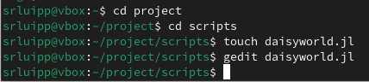
Рисунок 1: Создание файла daisyworld.jl

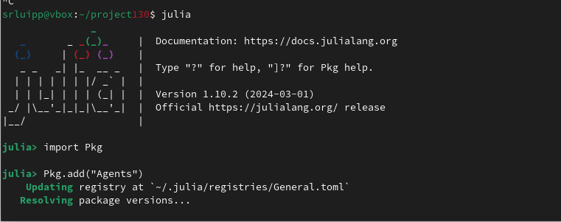
Рисунок 2: Установка пакета Agents

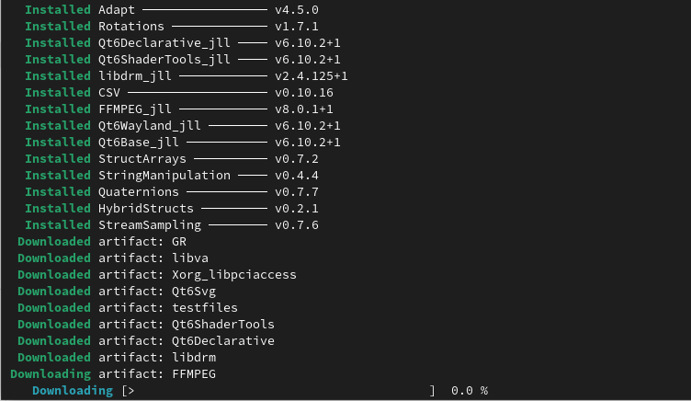
Рисунок 3: Установка пакета Agents
Заполняю код для файла daisyworld.jl, который определяет тип агента и функции шага модели (рис. 4).
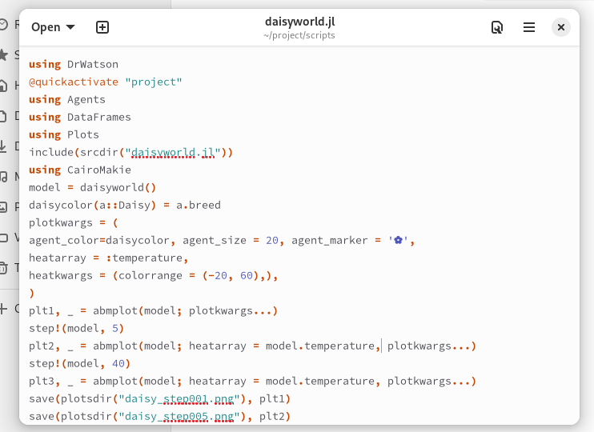
Рисунок 4: daisyworld
Запускаю код через Julia, получая в plots графики - тепловые карты, которые будут представлять собой температуру поверхности модели. Маргаритки будут отображаться черно-белыми в соответствии с их видом (рис. 5) (рис. 6) (рис. 7) (рис. 8).
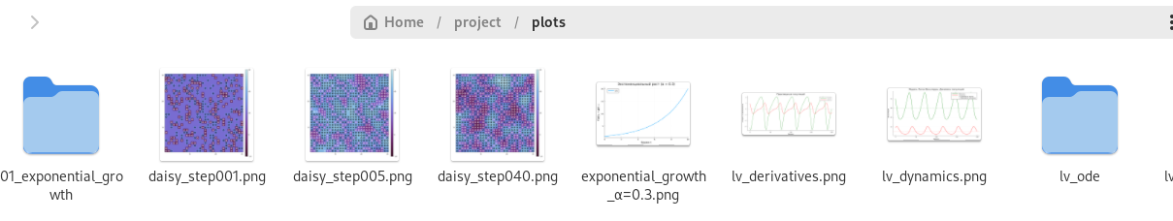
Рисунок 5: daisyworld plots

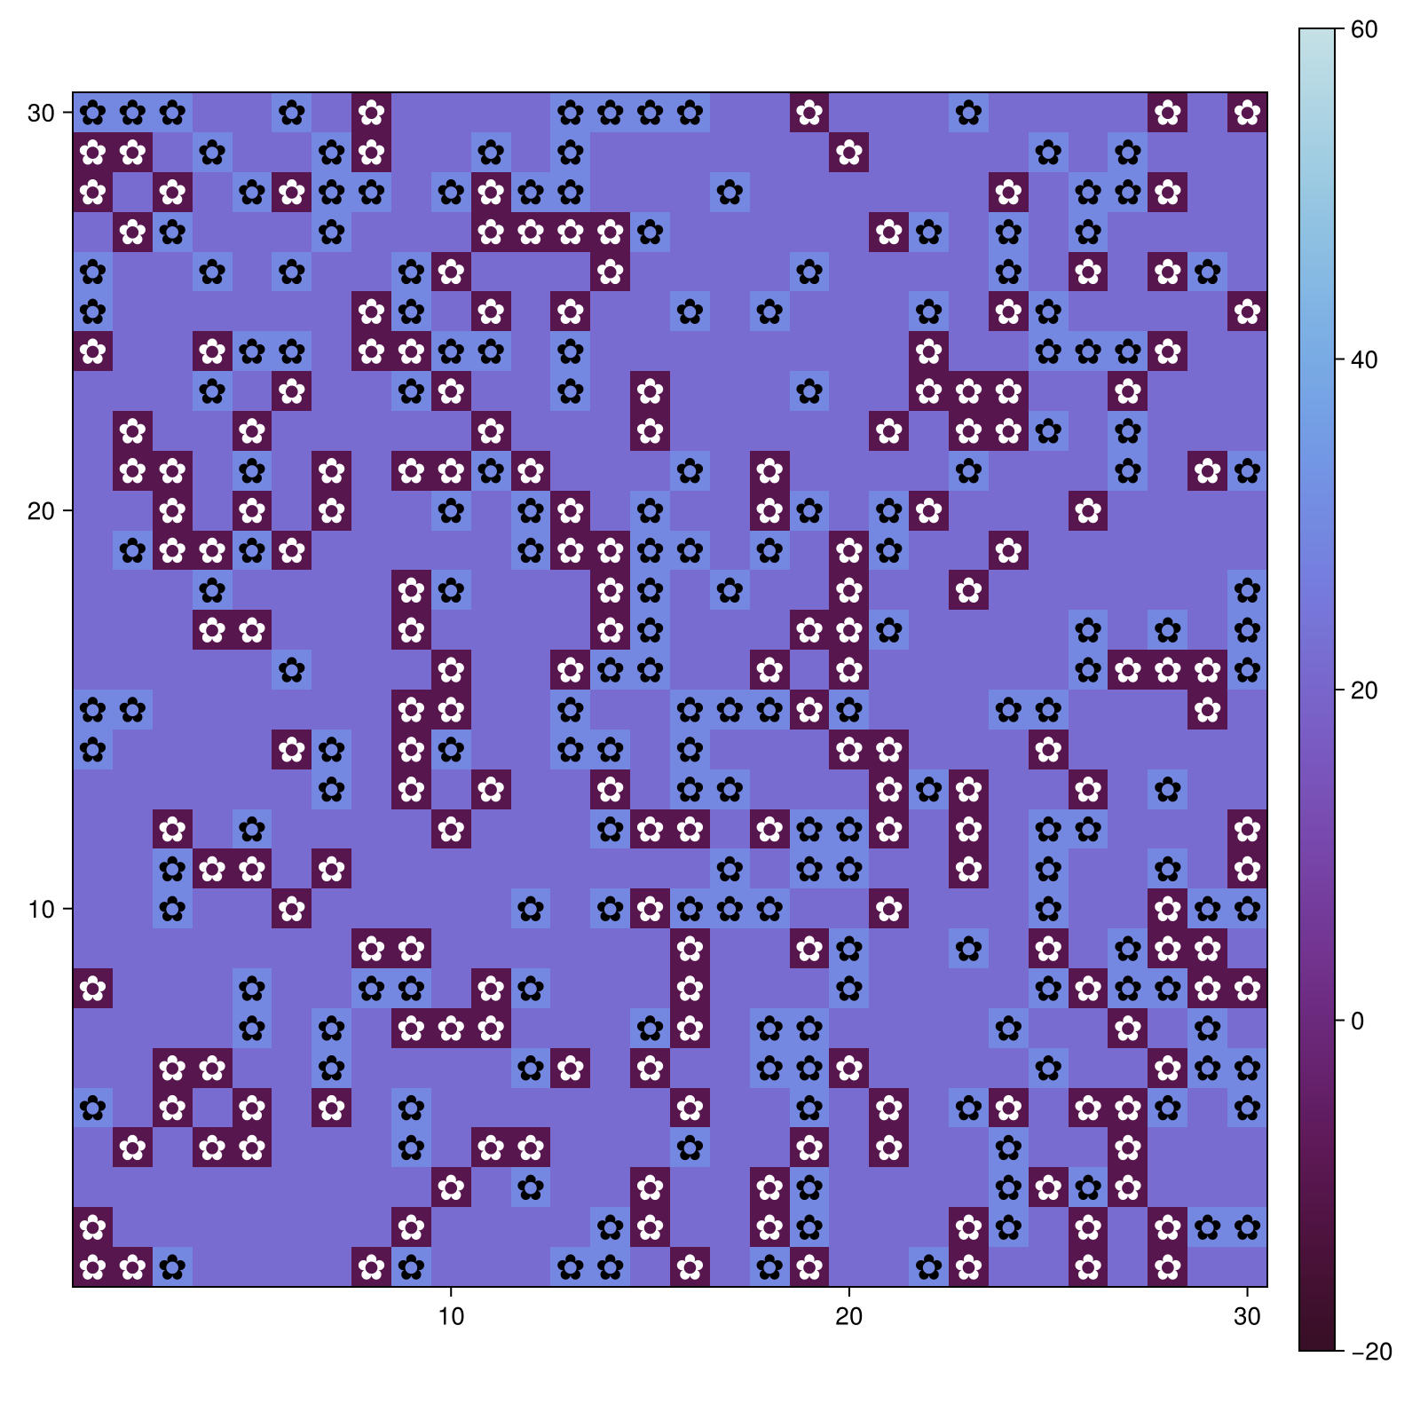
Рисунок 6: Тепловая карта daisyworld

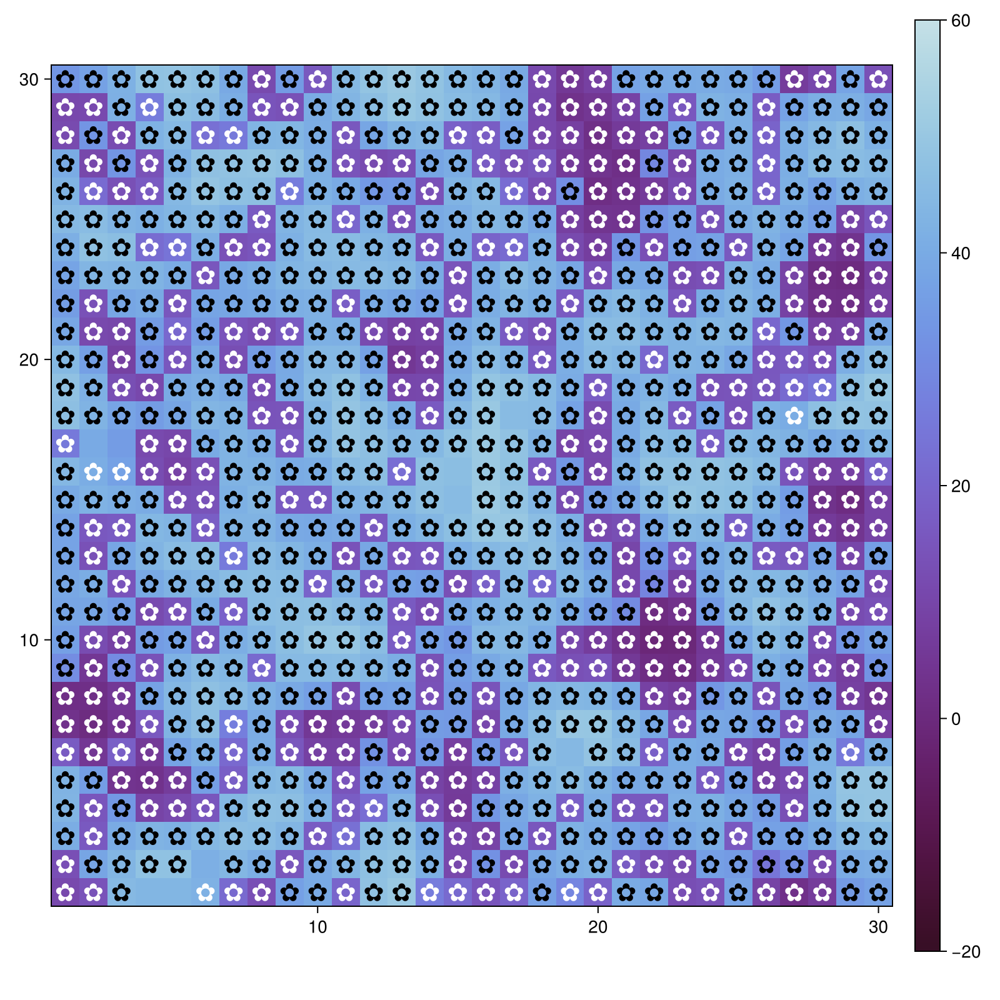
Рисунок 7: Тепловая карта daisyworld

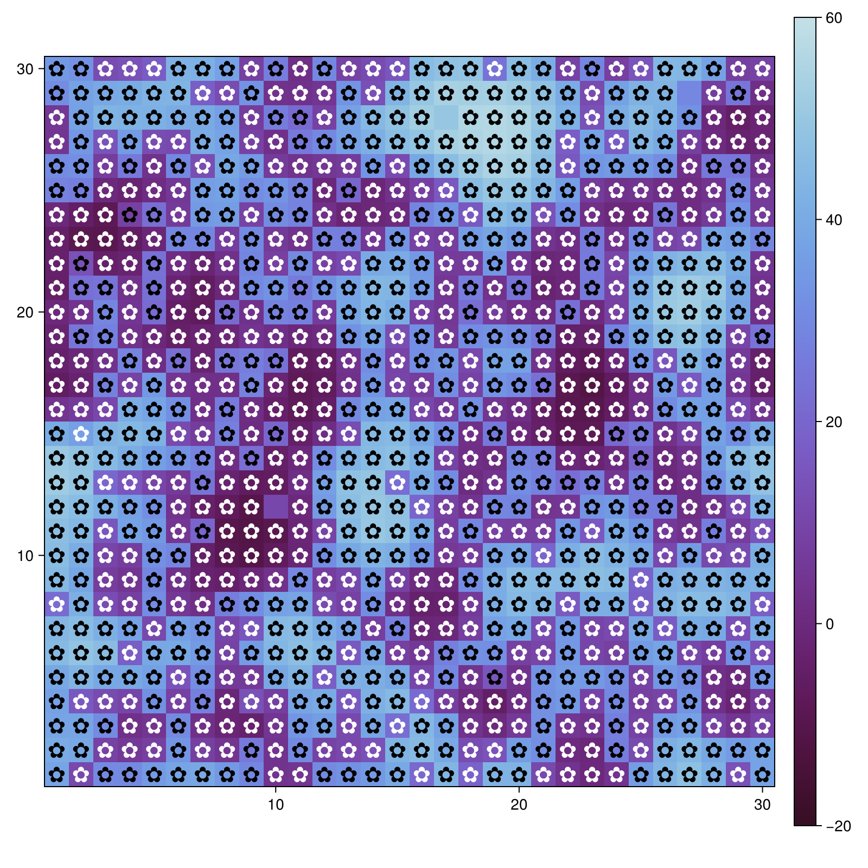
Рисунок 8: Тепловая карта daisyworld
Создадим визуализацию не отдельных моментов, а видео эволюции модели при помощи нового файла daisyworld-animate.jl (рис. 9).
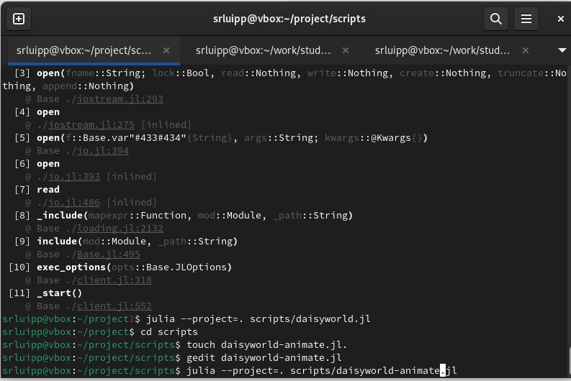
Рисунок 9: Анимация эволюции модели
На выходе получаем видео формата mp4 эволюции модели (рис. 10) (рис. 11).
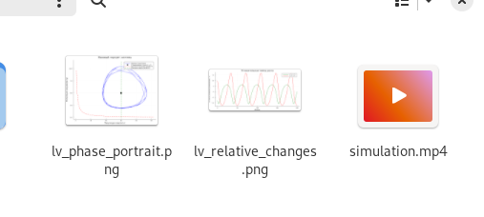
Рисунок 10: Видео эволюции модели

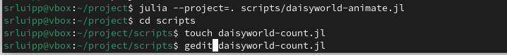
Рисунок 11: Анимация эволюции модели
Далее построим график daisyworld-count.jl изменения числа маргариток в зависимости от модельного времени (рис. 12) (рис. 13) (рис. 14).
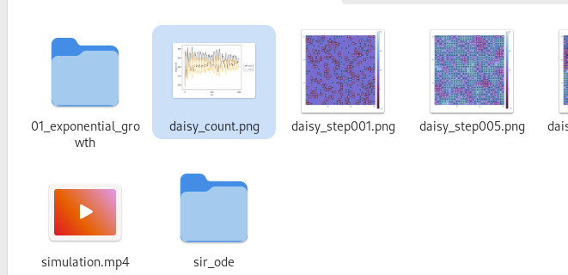
Рисунок 12: daisyworld-count в папке

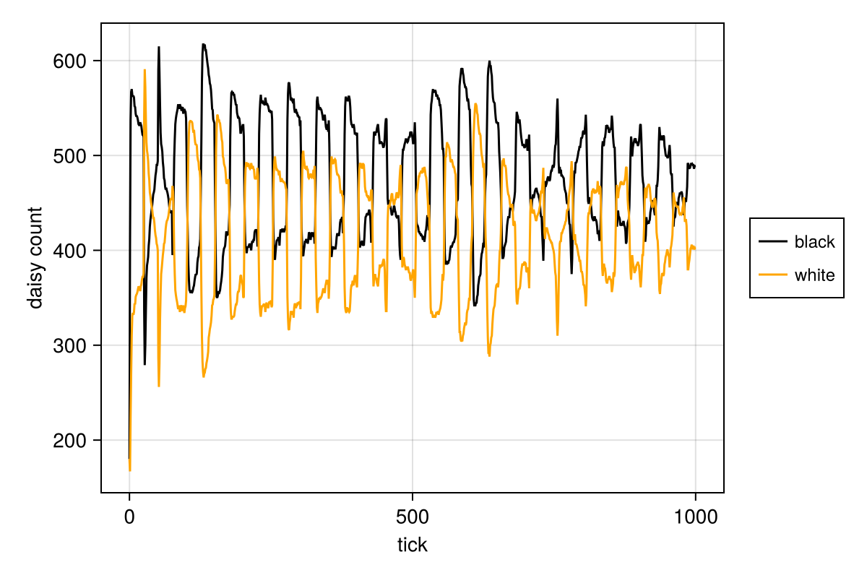
Рисунок 13: График модели daisyworld-count

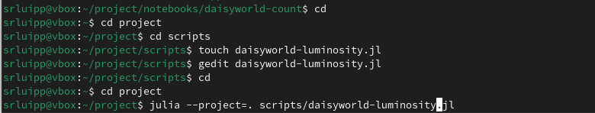
Рисунок 14: daisyworld-count
После построим комплексный график изменения числа маргариток, температуры, альбедо в зависимости от модельного времени (рис. 15) (рис. 16).
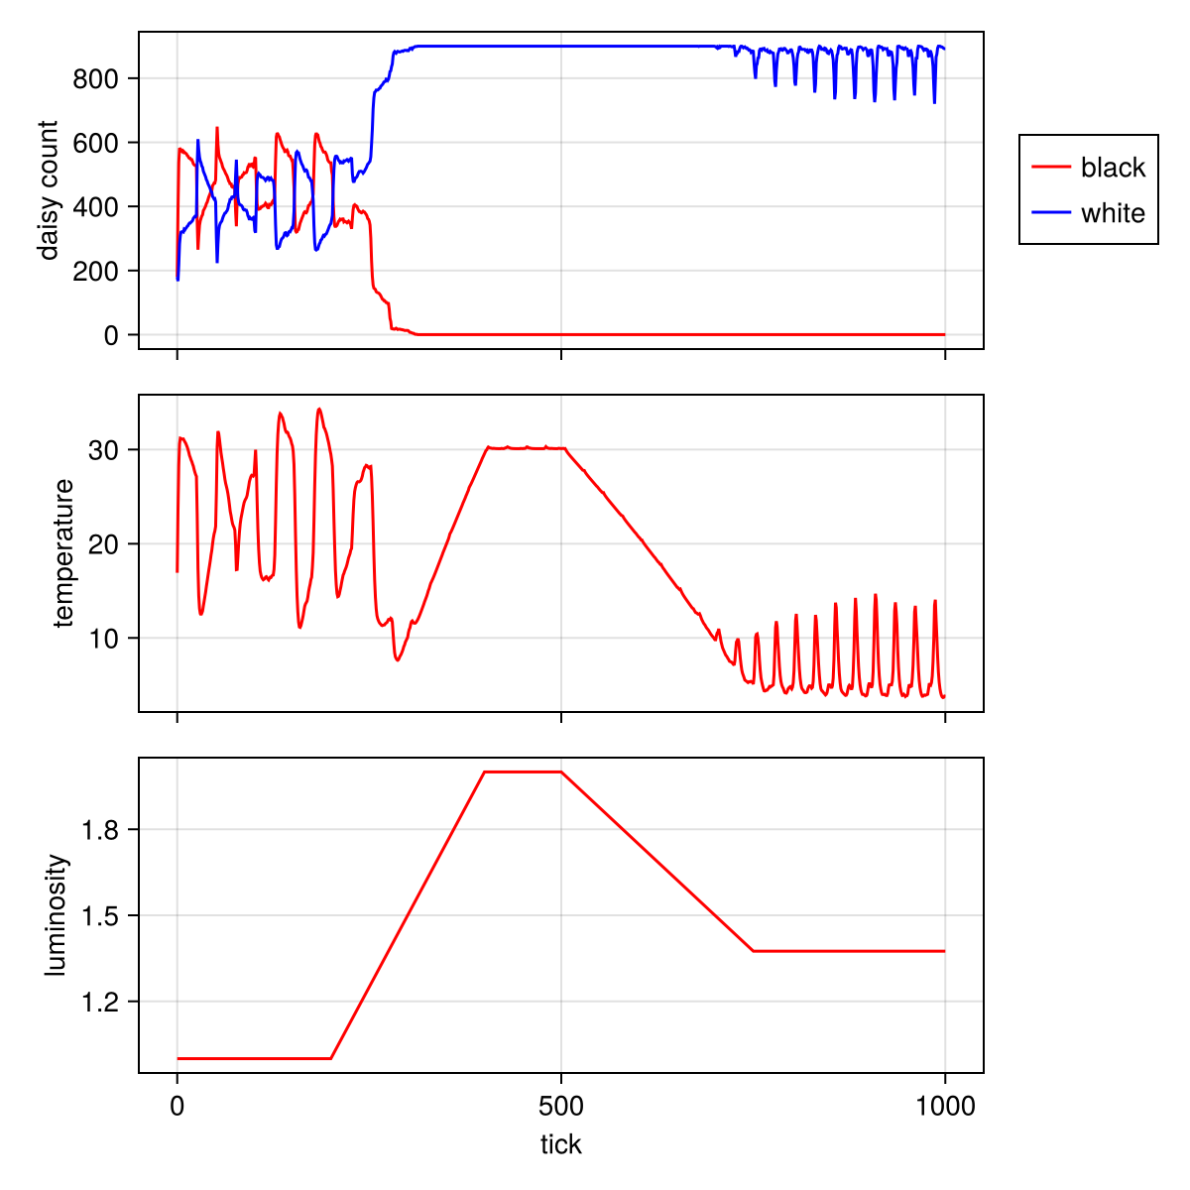
Рисунок 15: График модели daisyworld-luminosity

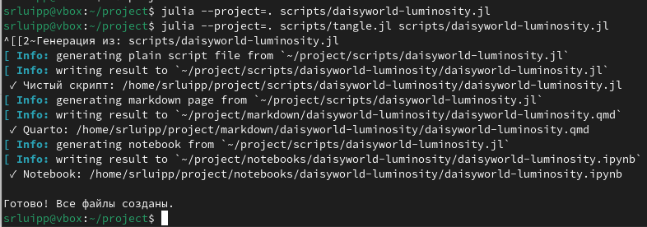
Рисунок 16: daisyworld-luminosity
Далее делаю производные форматы с помощи Julia и файла tangle.jl всех новых файлов (рис. 17) (рис. 18) (рис. 19).
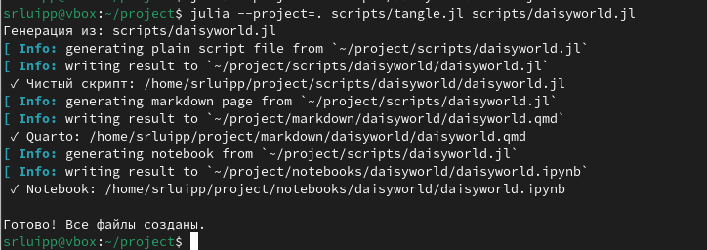
Рисунок 17: Производные форматы модели daisyworld.jl

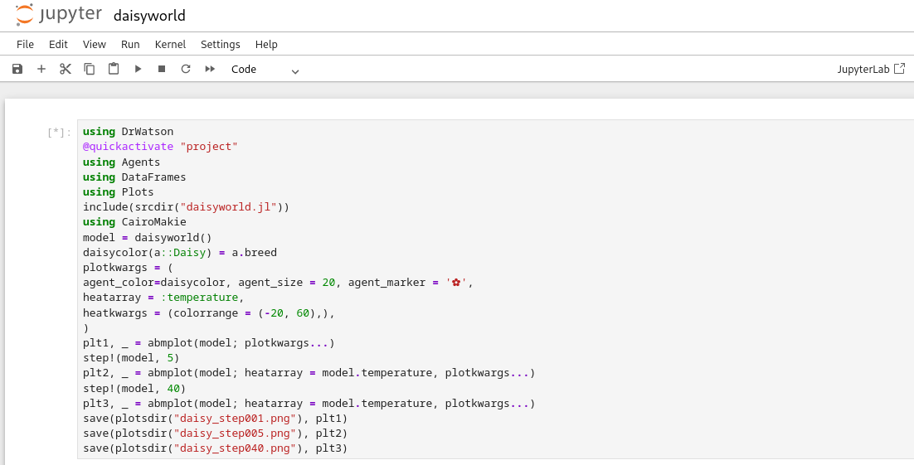
Рисунок 18: Jupyter notebook daisyworld.jl

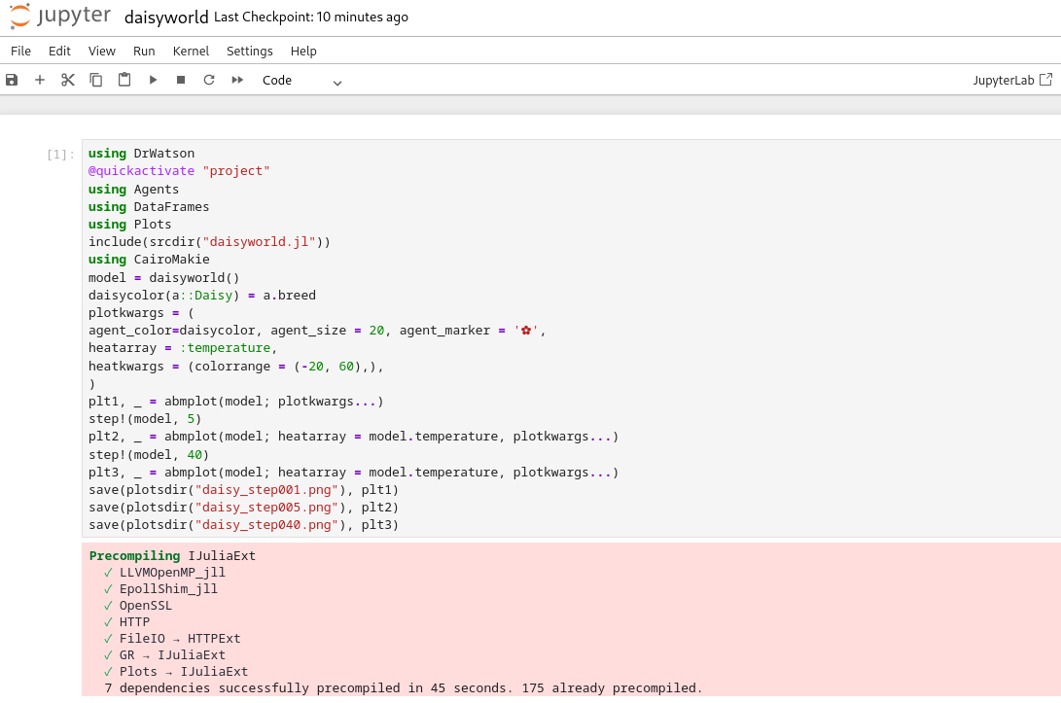
Рисунок 19: Jupyter notebook daisyworld
Создаю производные форматы для файла daisyworld-count.jl (рис. 20) (рис. 21).
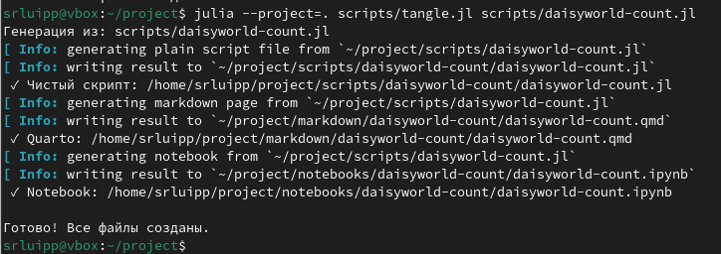
Рисунок 20: daisyworld-count.jl

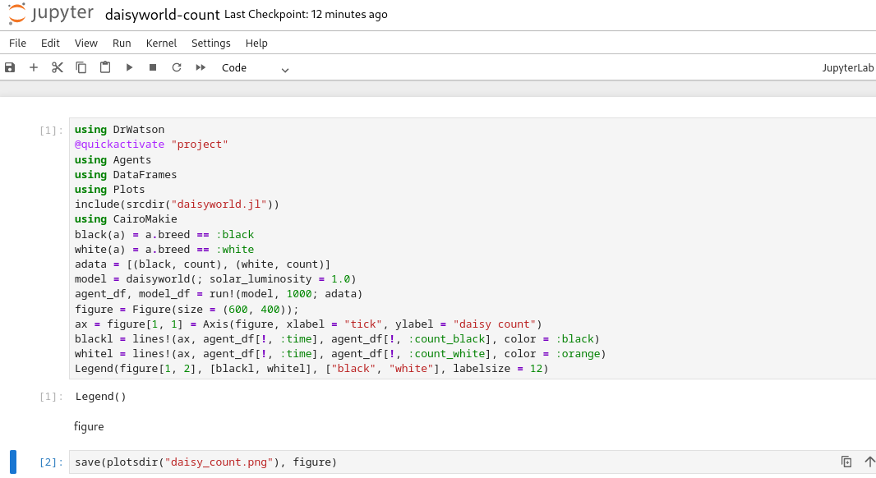
Рисунок 21: Jupyter notebook daisyworld-count.jl
Для расширения базовой визуализации за счёт параметров создам файл scripts daisyworld__param.jl (рис. 22) (рис. 21) (рис. 22) (рис. 23) (рис. 24) (рис. 25) (рис. 26) (рис. 27) (рис. 28) (рис. 29) (рис. 30) (рис. 31) (рис. 32) (рис. 33) (рис. 34).
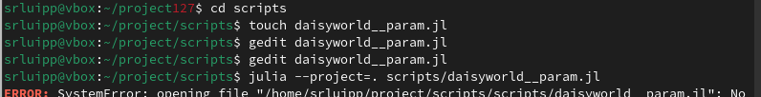
Рисунок 22: Создание файла daisyworld__param.jl

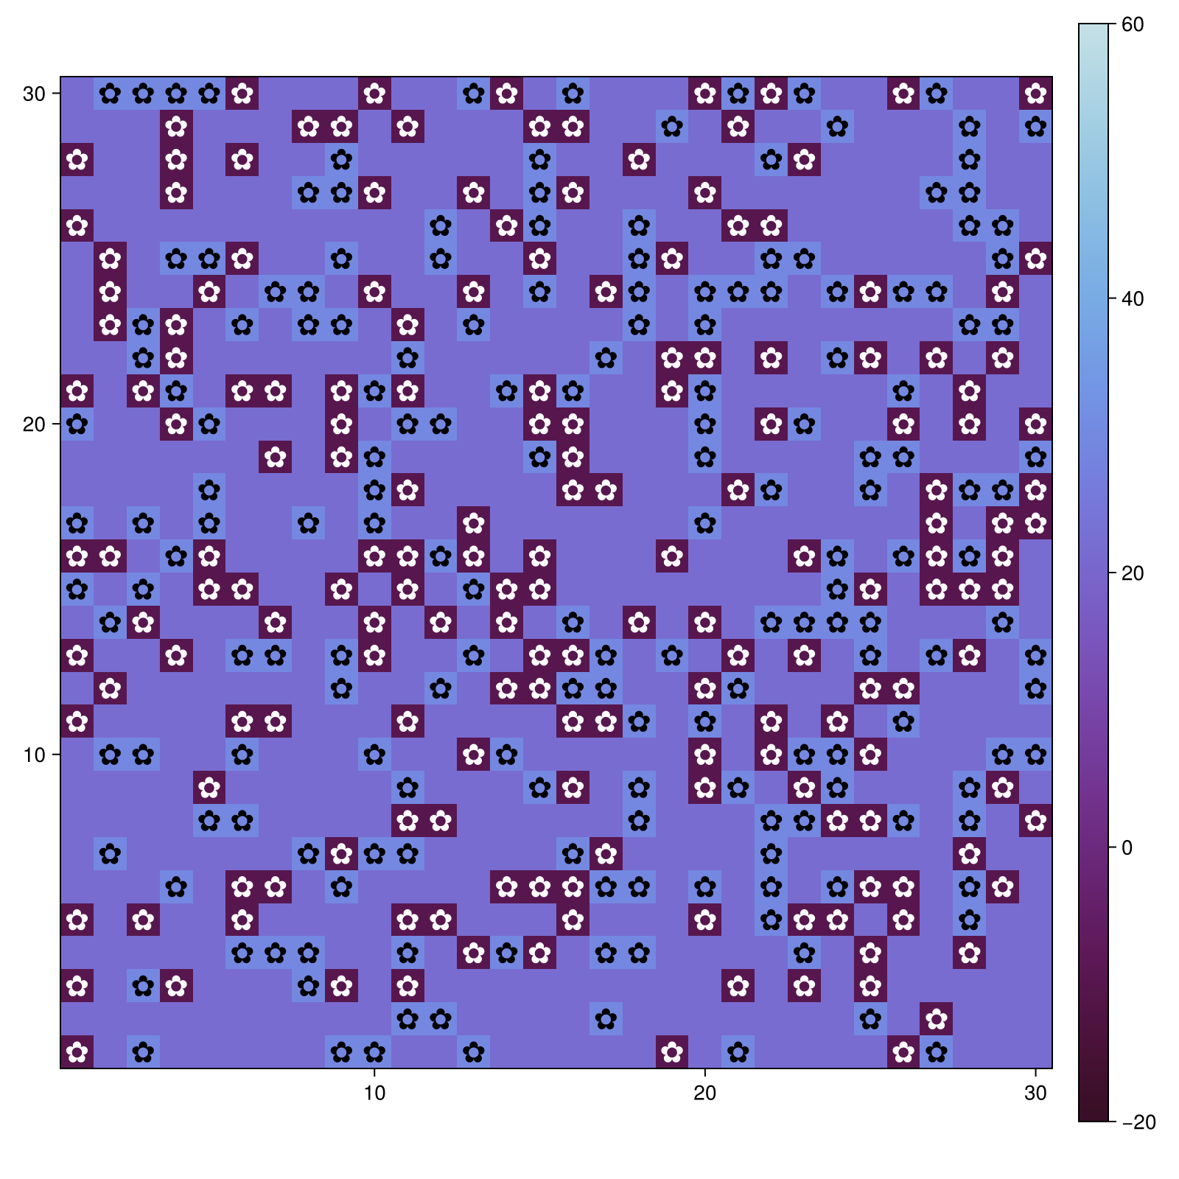
Рисунок 23: daisyworld__param.jl

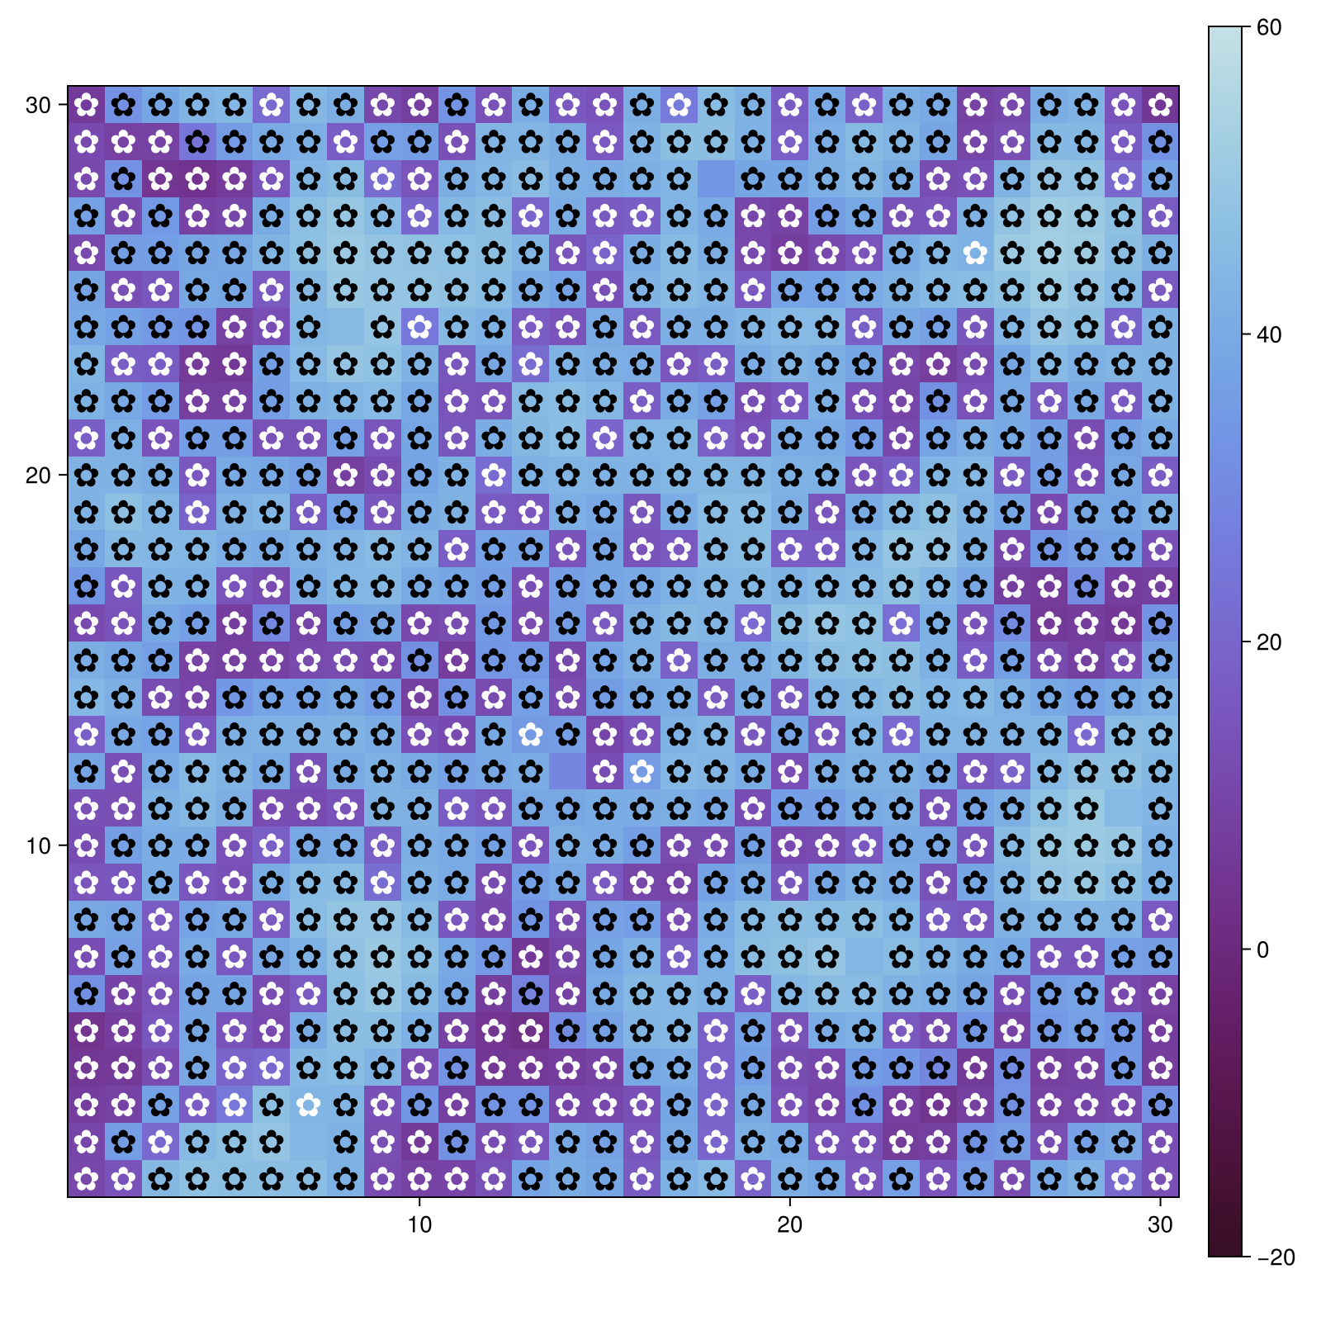
Рисунок 24: daisyworld__param.jl

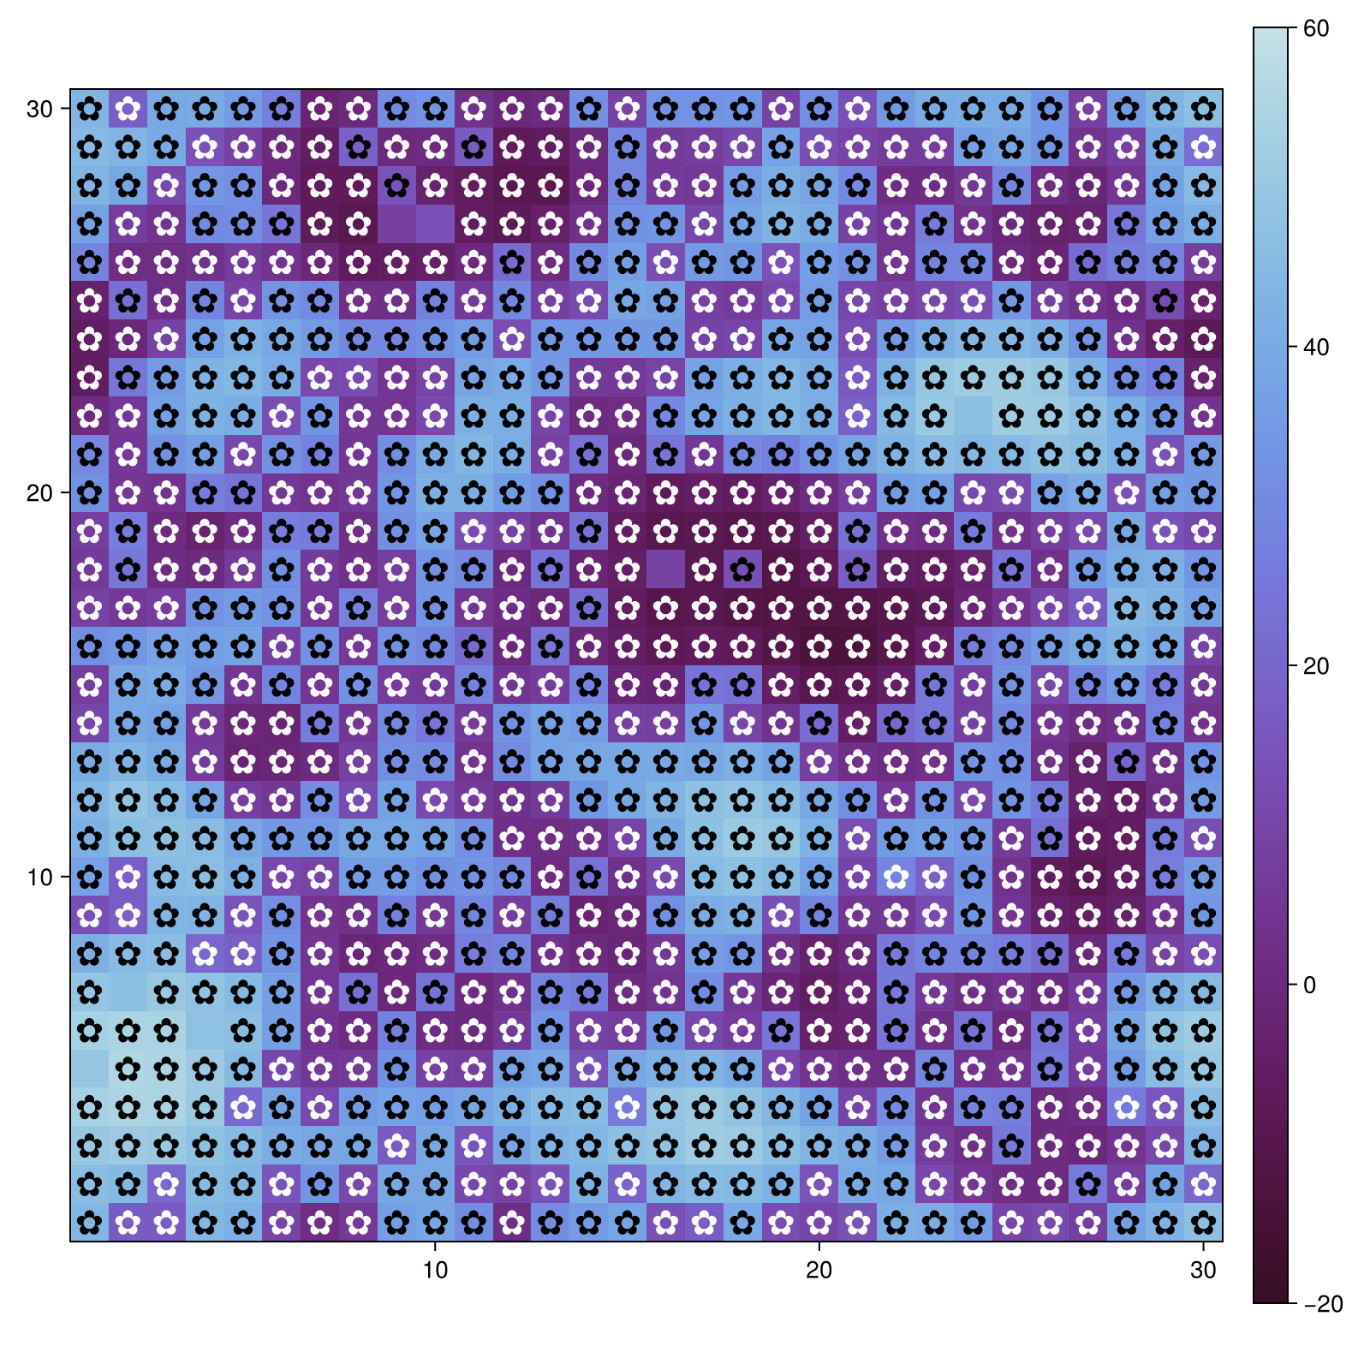
Рисунок 25: daisyworld__param.jl

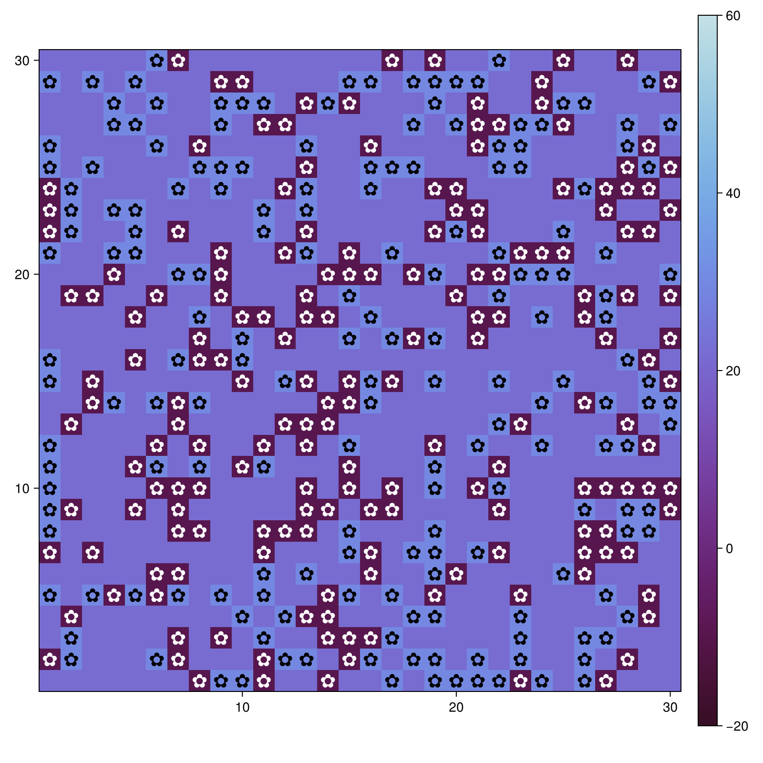
Рисунок 26: daisyworld__param.jl

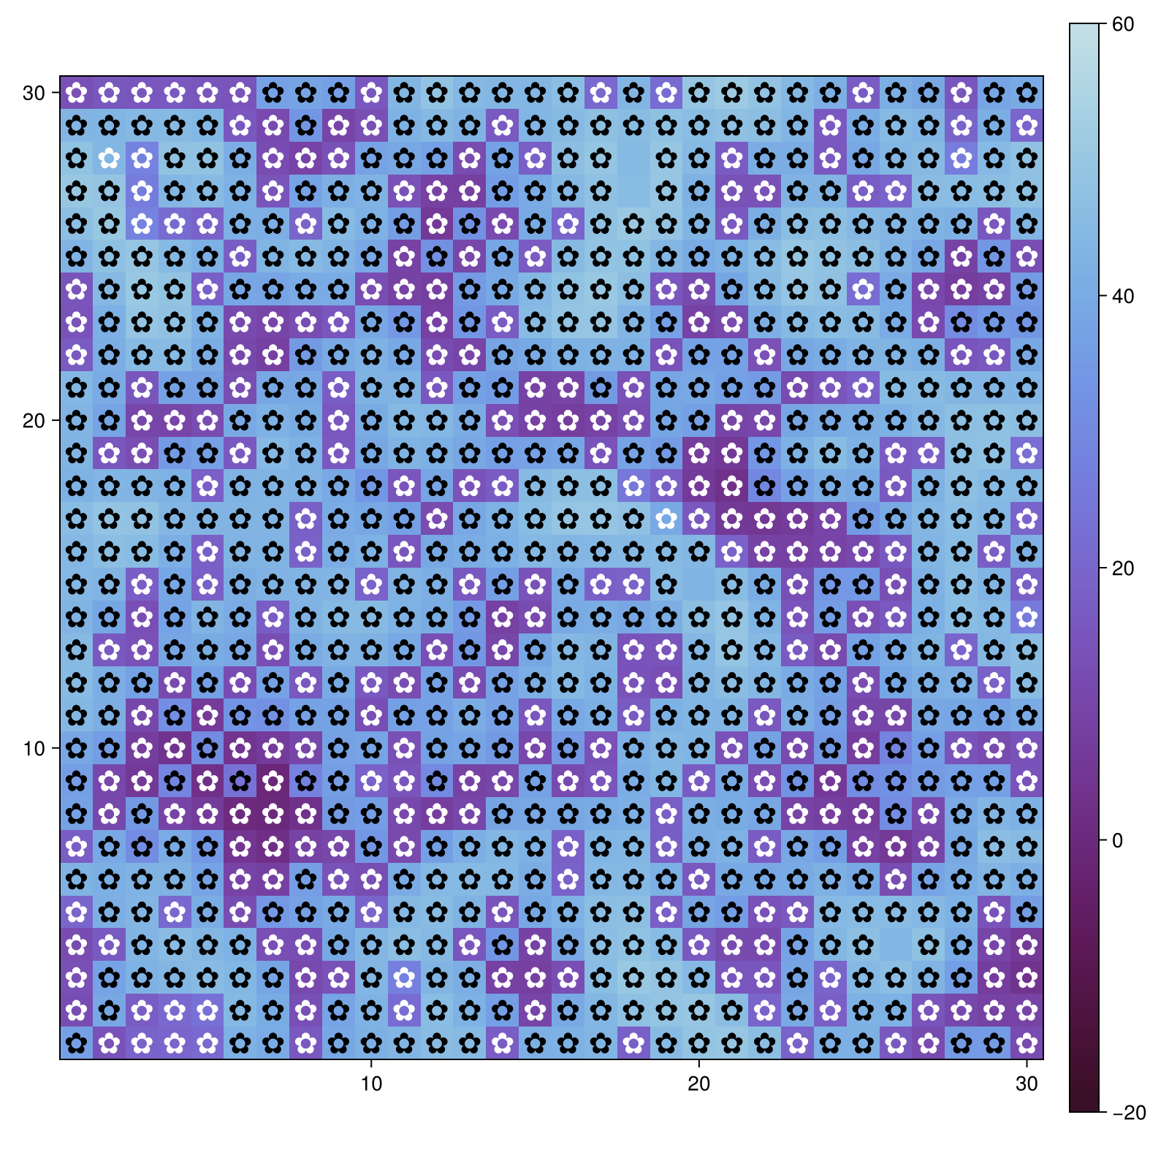
Рисунок 27: daisyworld__param.jl

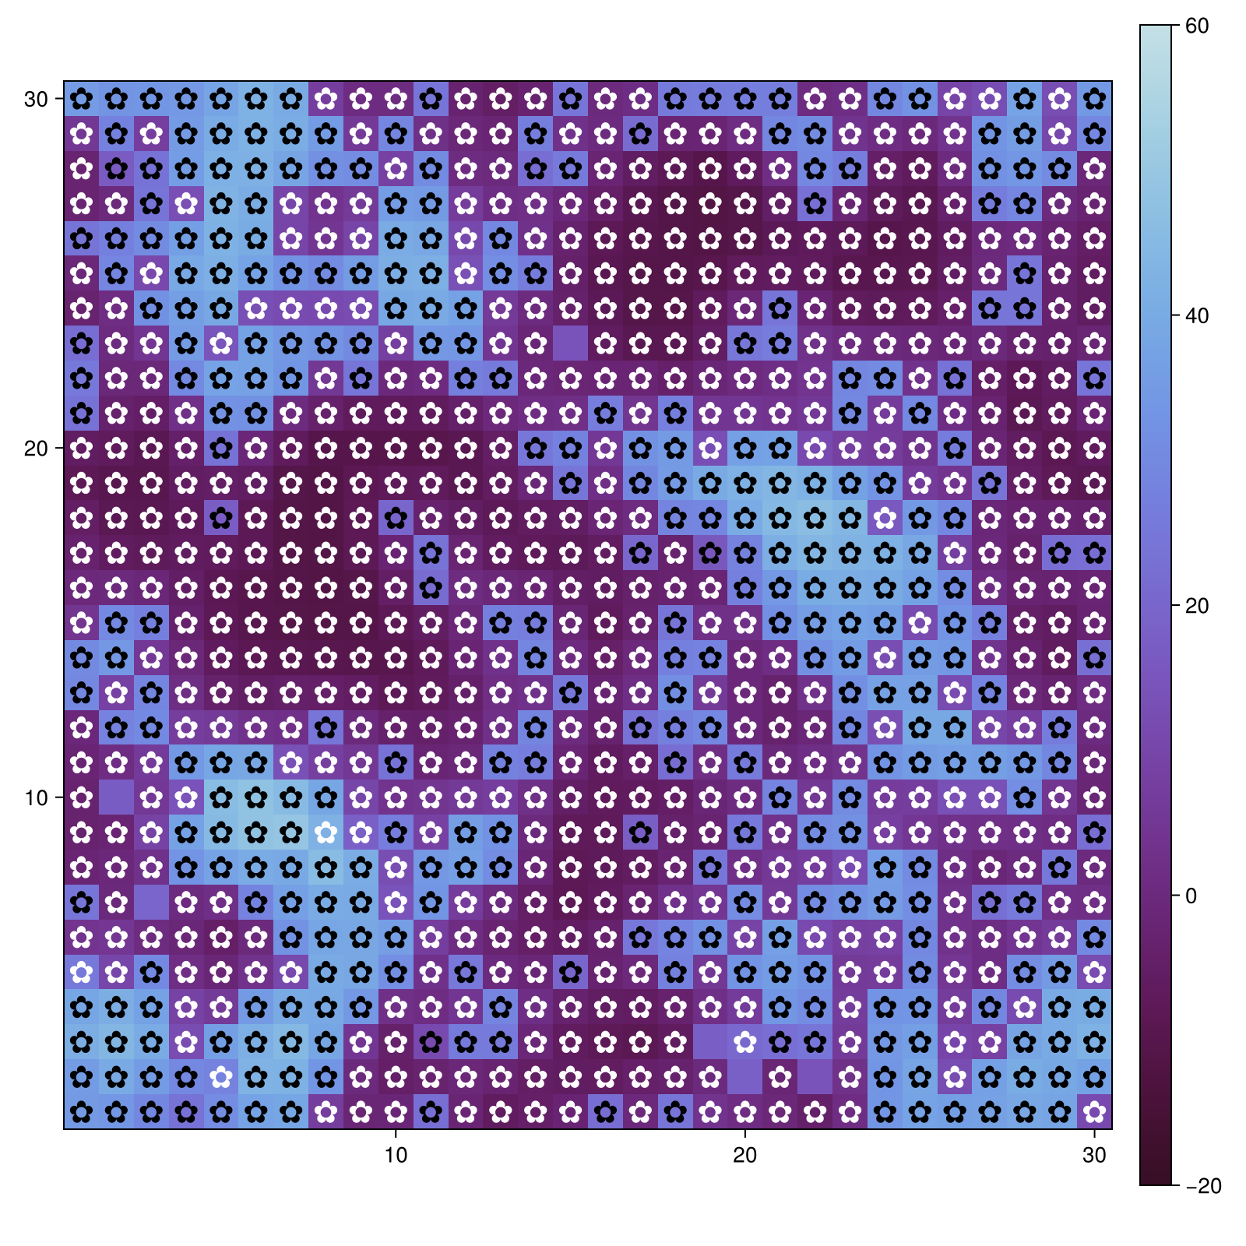
Рисунок 28: daisyworld__param.jl

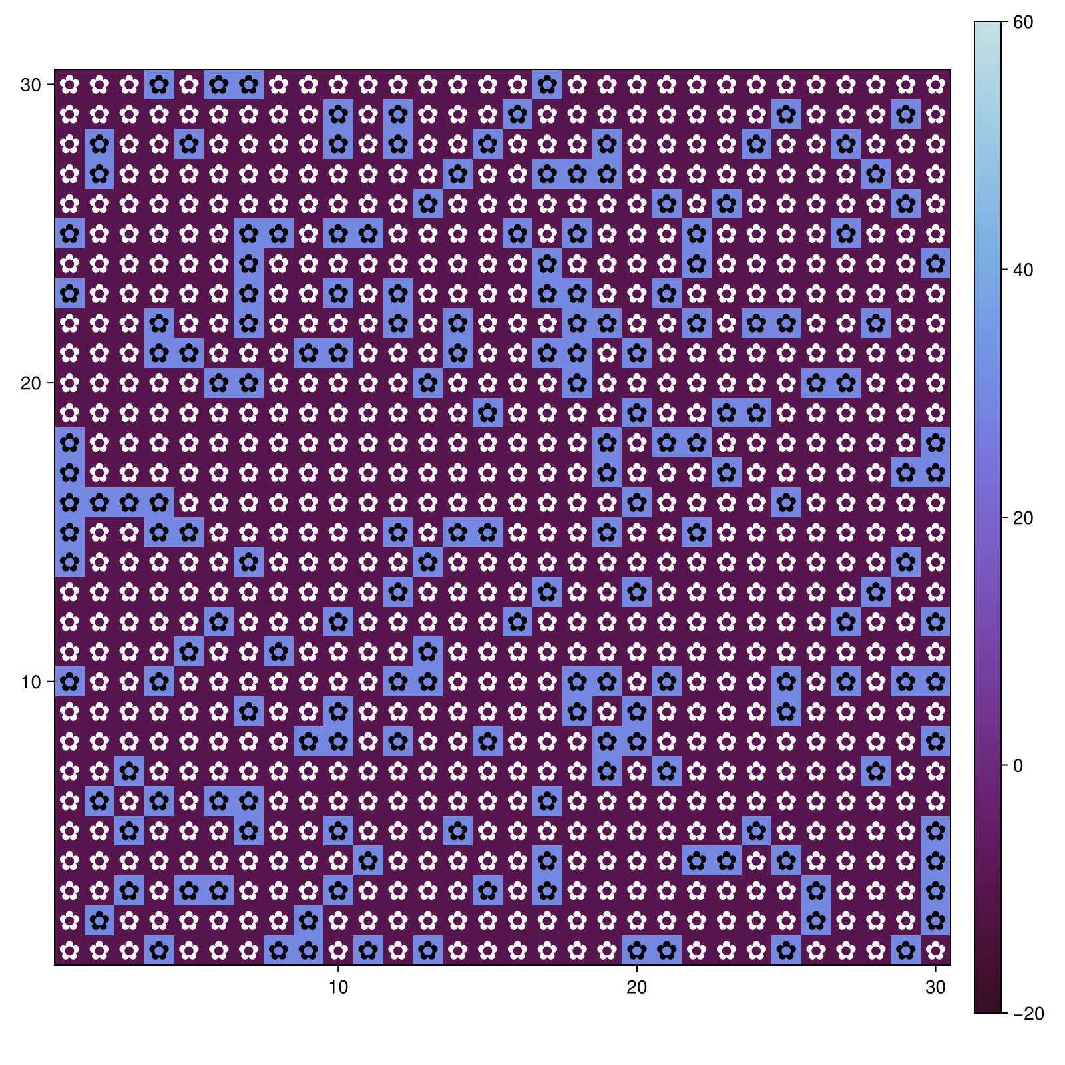
Рисунок 29: daisyworld__param.jl

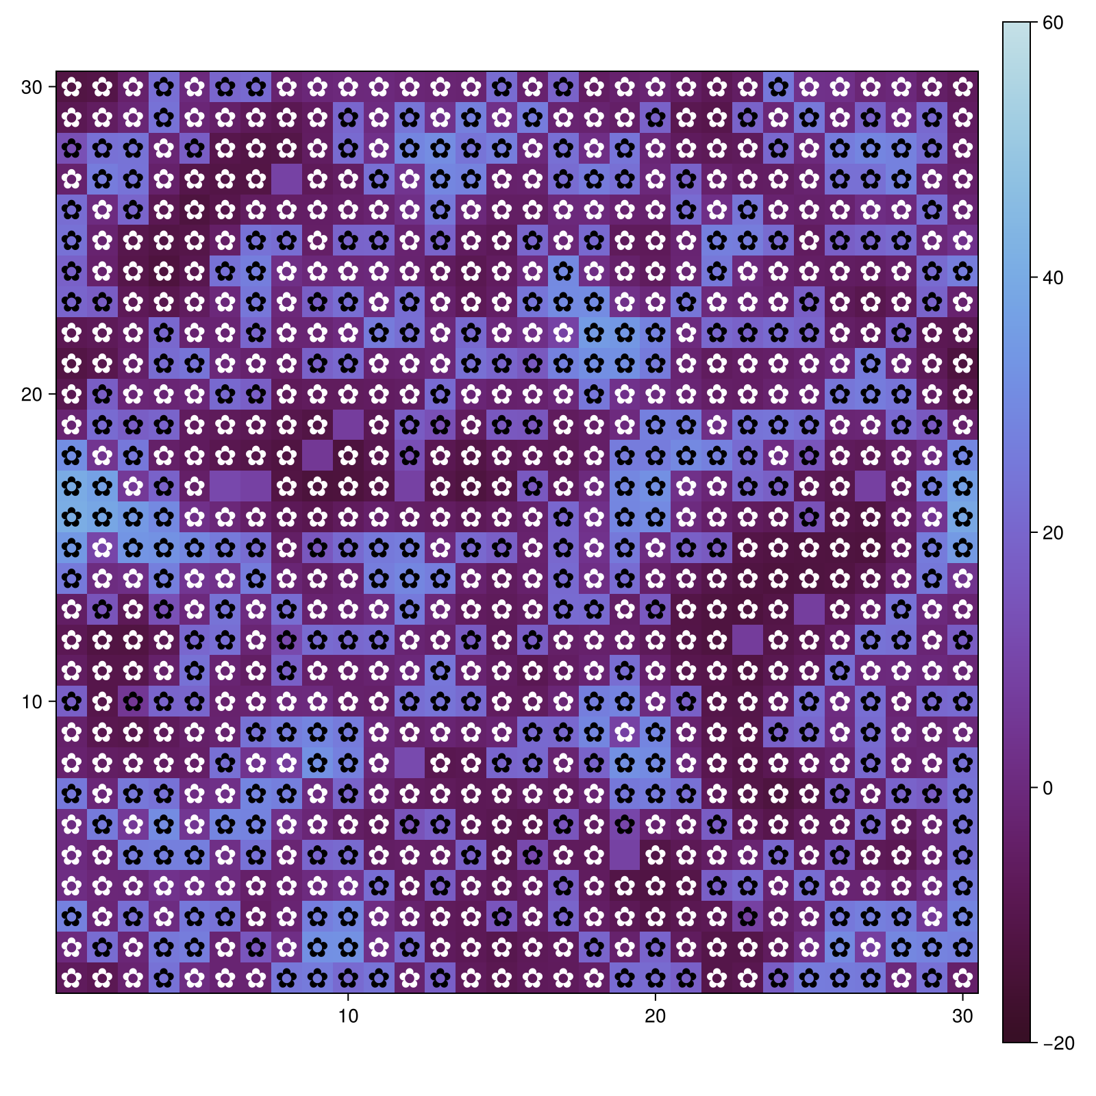
Рисунок 30: daisyworld__param.jl

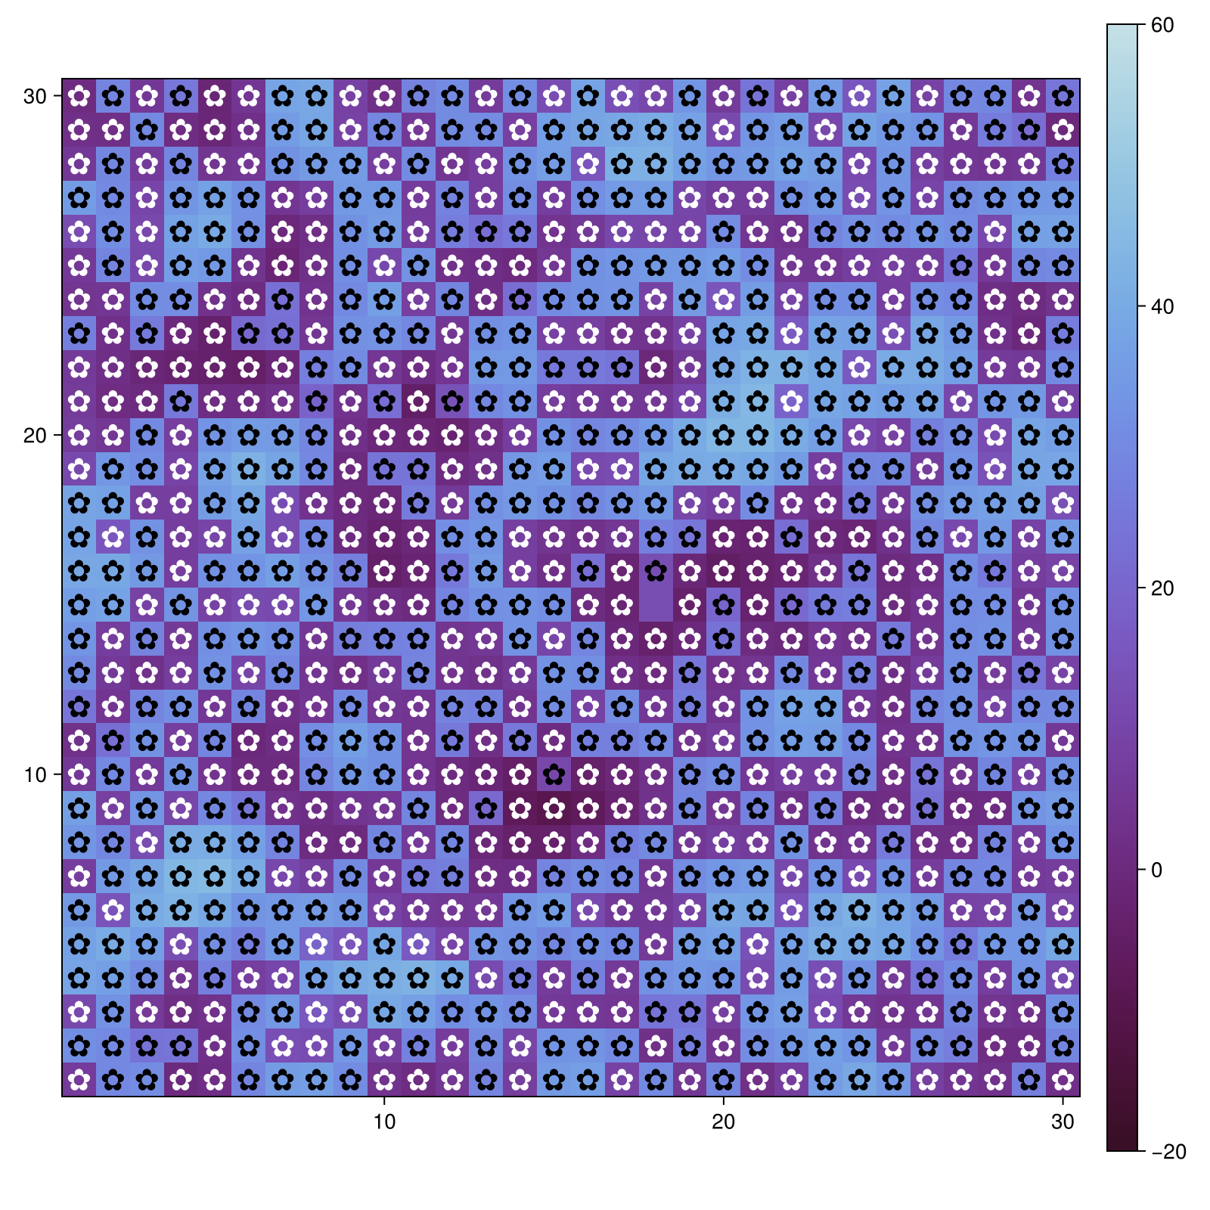
Рисунок 31: daisyworld__param.jl

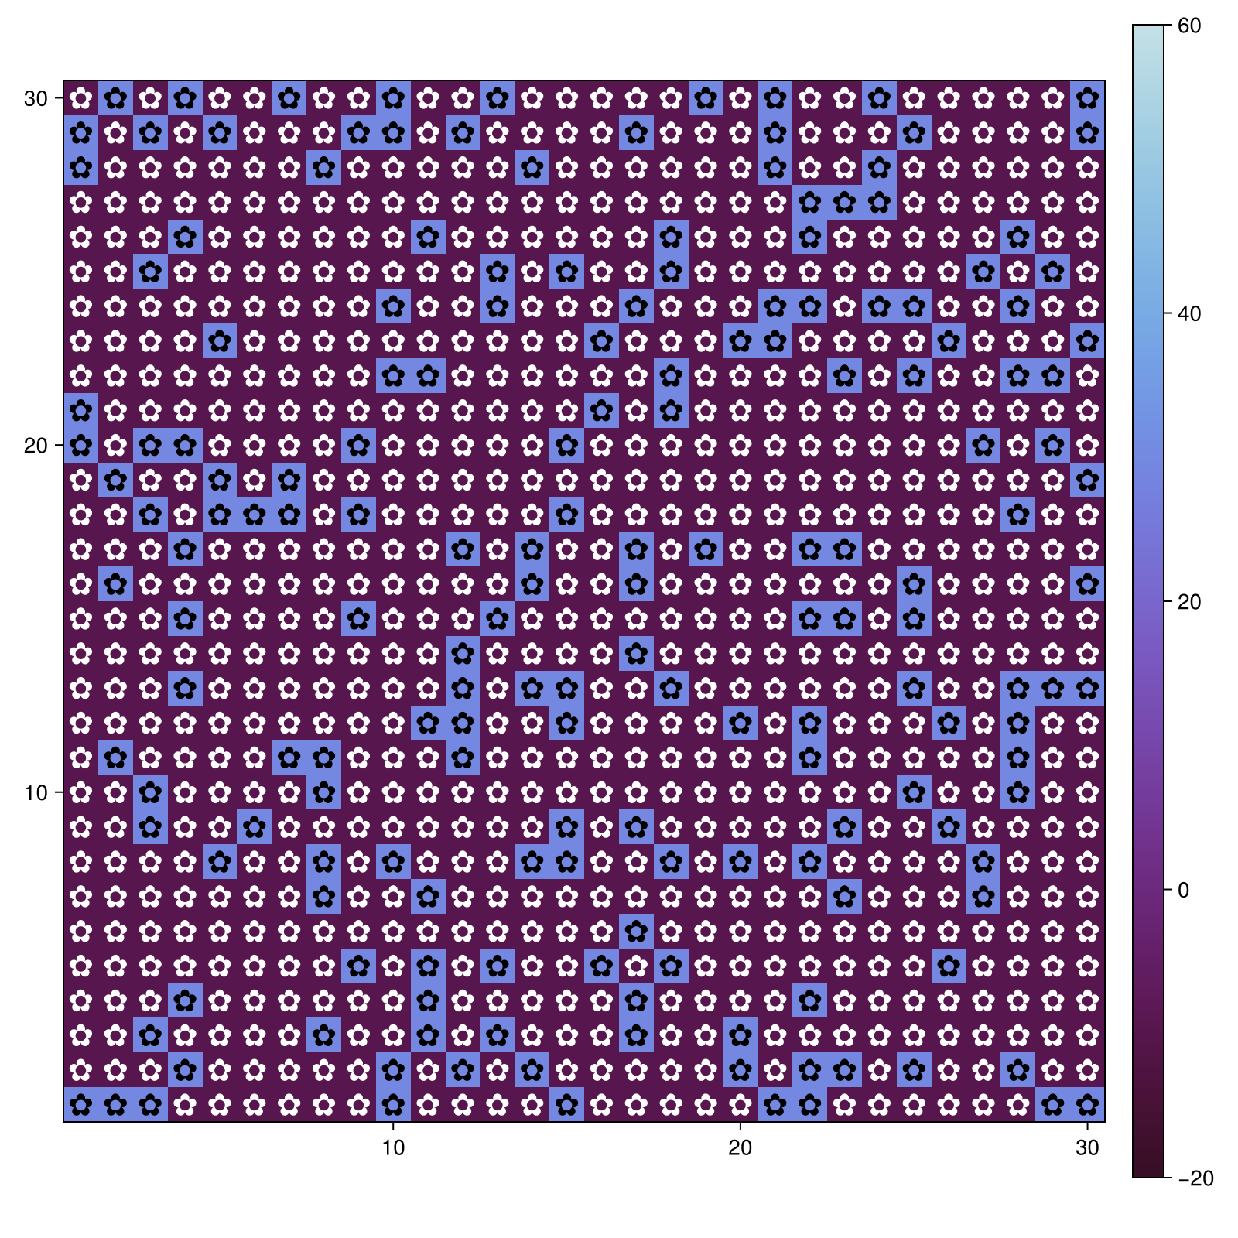
Рисунок 32: daisyworld__param.jl

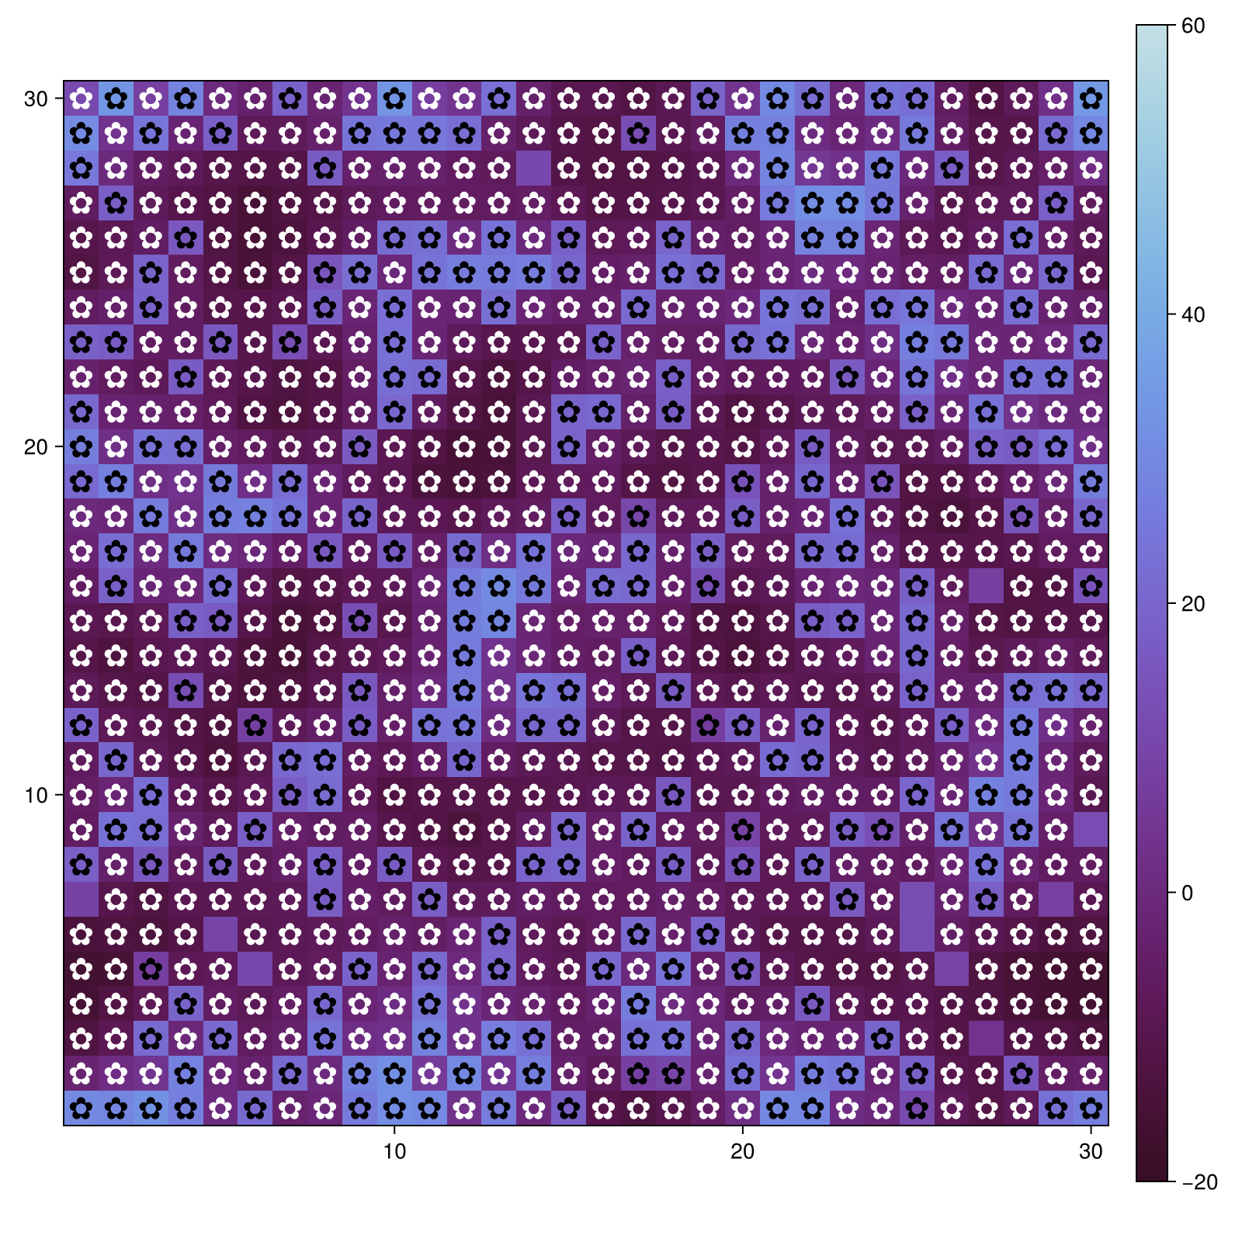
Рисунок 33: daisyworld__param.jl

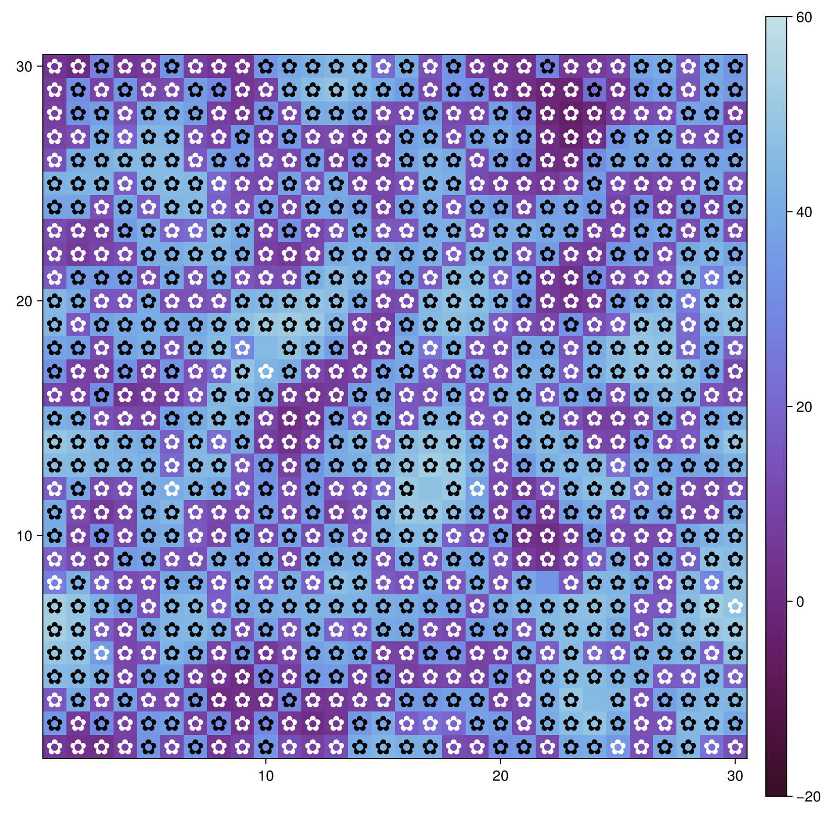
Рисунок 34: daisyworld__param.jl
Создаю производные форматы файла daisyworld__param.jl
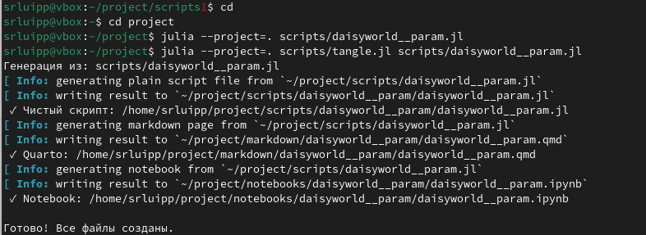
Рисунок 35: Производные форматы daisyworld__param.jl
Построю график изменения числа маргариток в зависимости от модельного времени с разными параметрами модели. Для этого создаю файл scripts/daisyworld-count__param.jl. Запускаю файл через Julia (рис. 36) (рис. 37) (рис. 38) (рис. 39) (рис. 40).
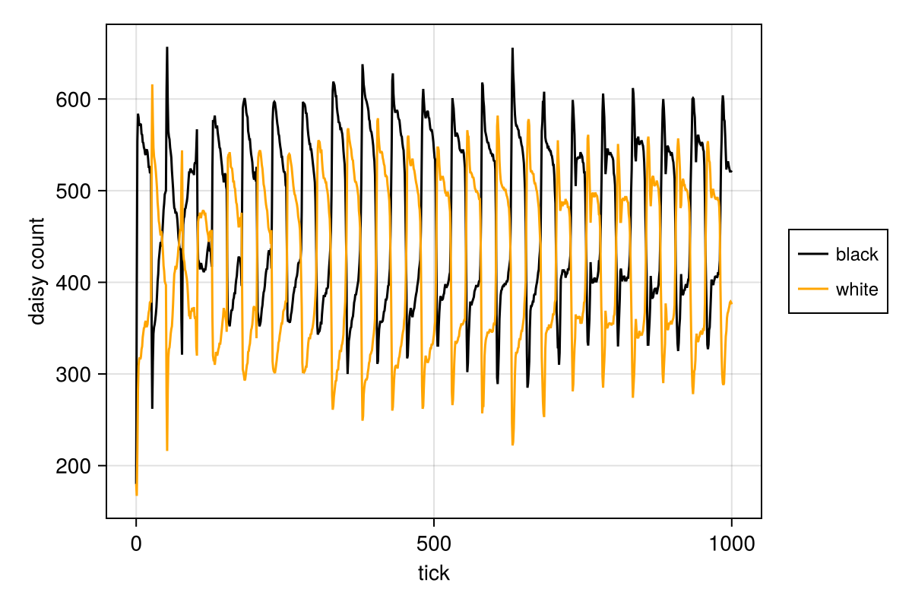
Рисунок 36: daisyworld-count__param.jl

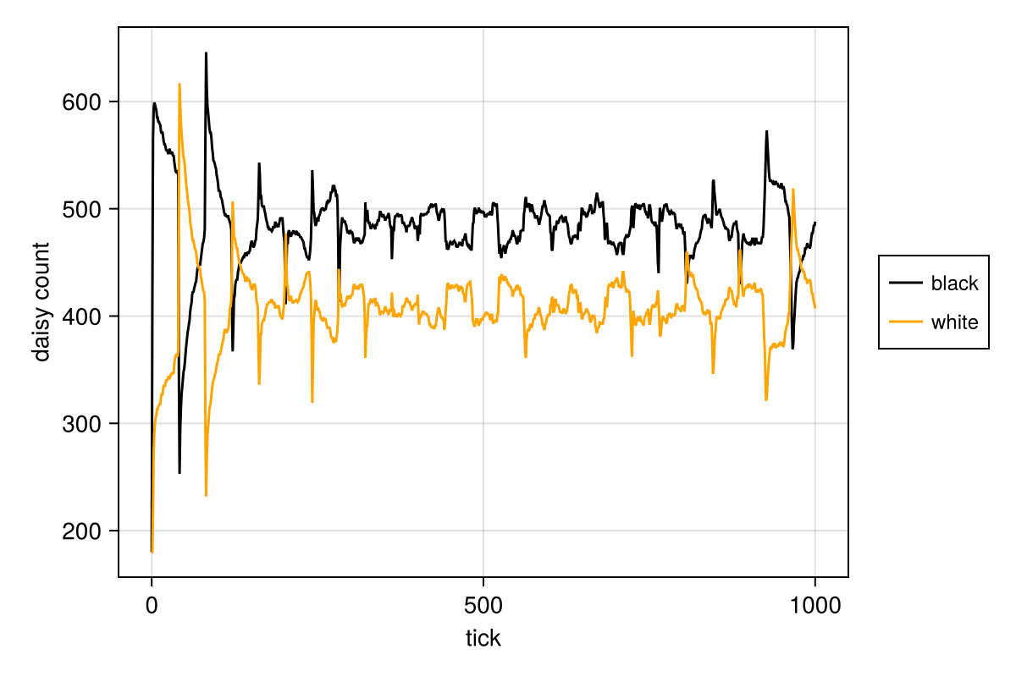
Рисунок 37: daisyworld-count__param.jl

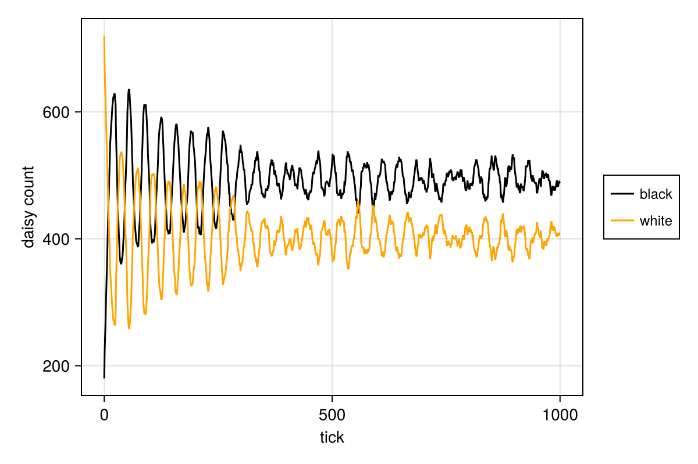
Рисунок 38: daisyworld-count__param.jl

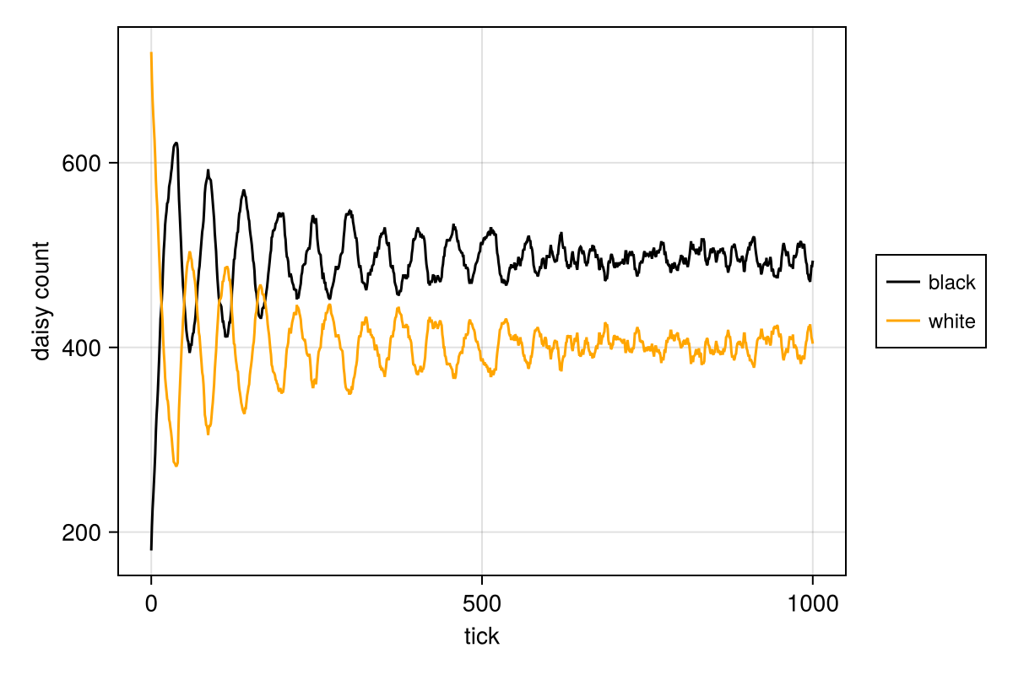
Рисунок 39: daisyworld-count__param.jl

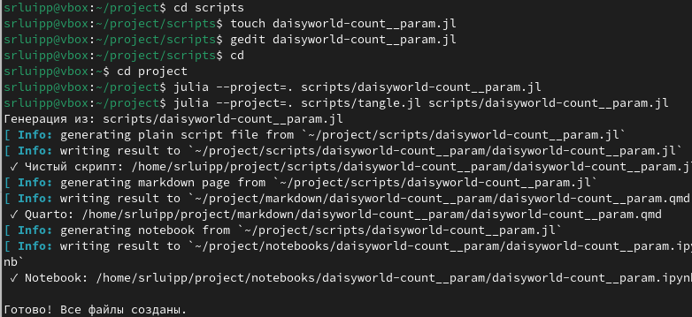
Рисунок 40: Создание файла daisyworld-count__param.jl
Построю комплексный график изменения числа маргариток, температуры, альбедо в зависимости от модельного времени с разными параметрами модели (рис. 43) (рис. 44) (рис. 45) (рис. 46). Создам файл scripts/daisyworld-luminosity__param.jl (рис. 41). Далее также делаю производные форматы (рис. 42)
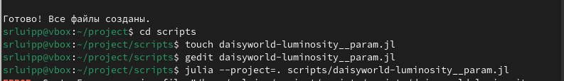
Рисунок 41: Создание файла daisyworld-luminosity__param.jl

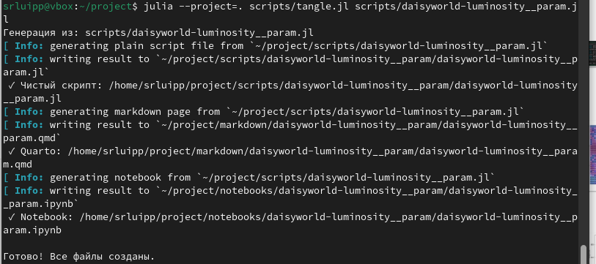
Рисунок 42: Создание производных форматов

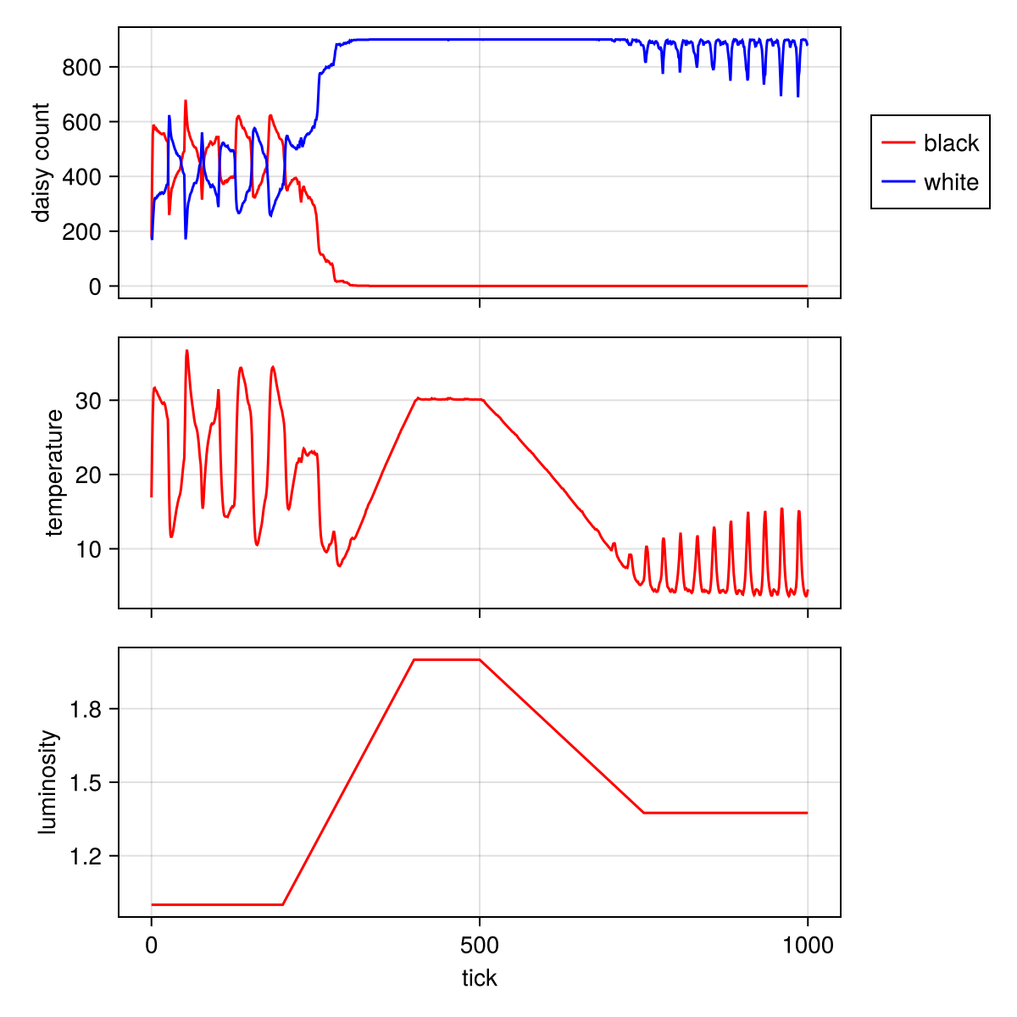
Рисунок 43: daisyworld-luminosity__param.jl

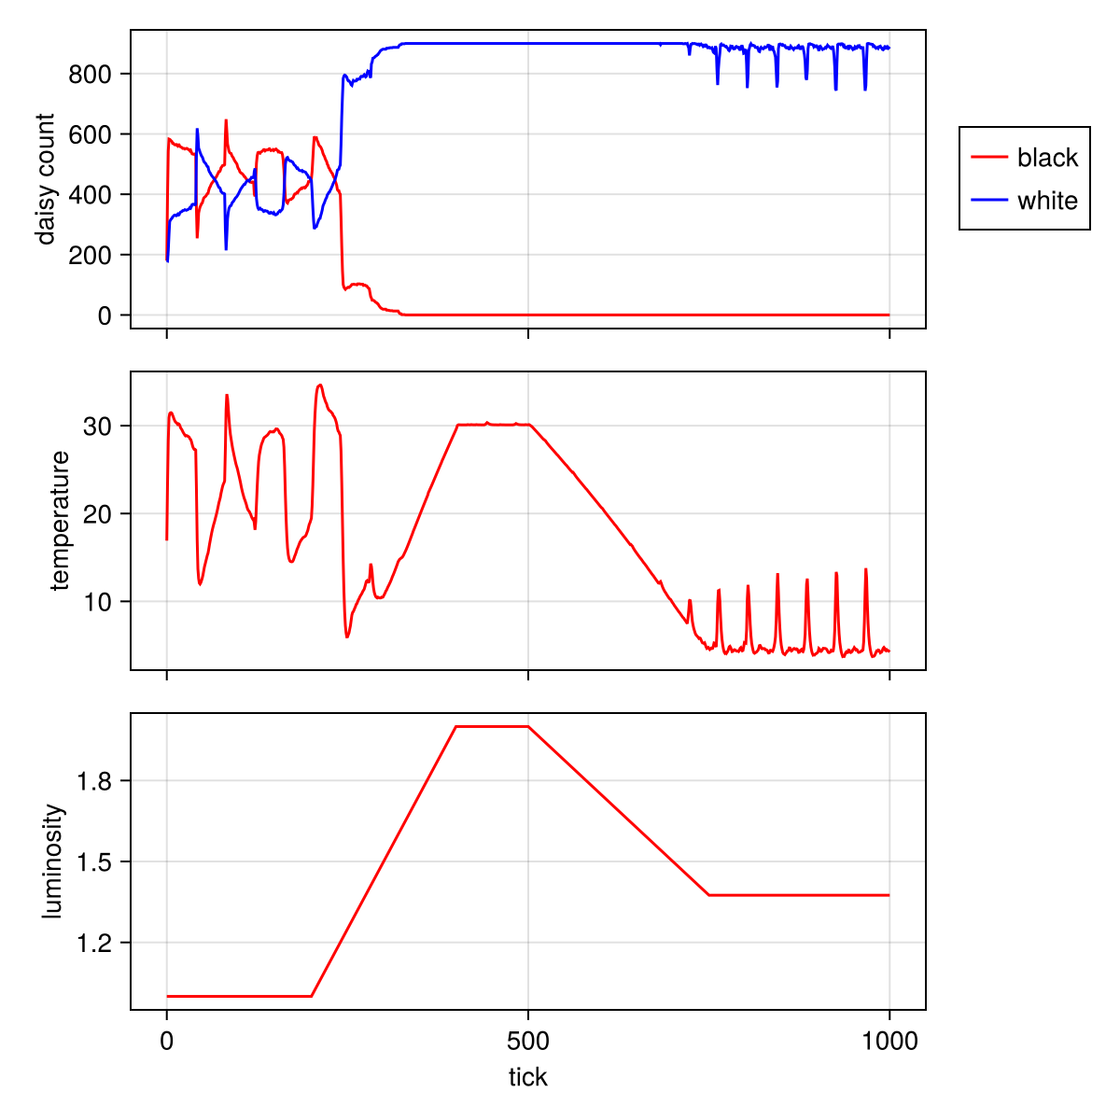
Рисунок 44: daisyworld-luminosity__param.jl

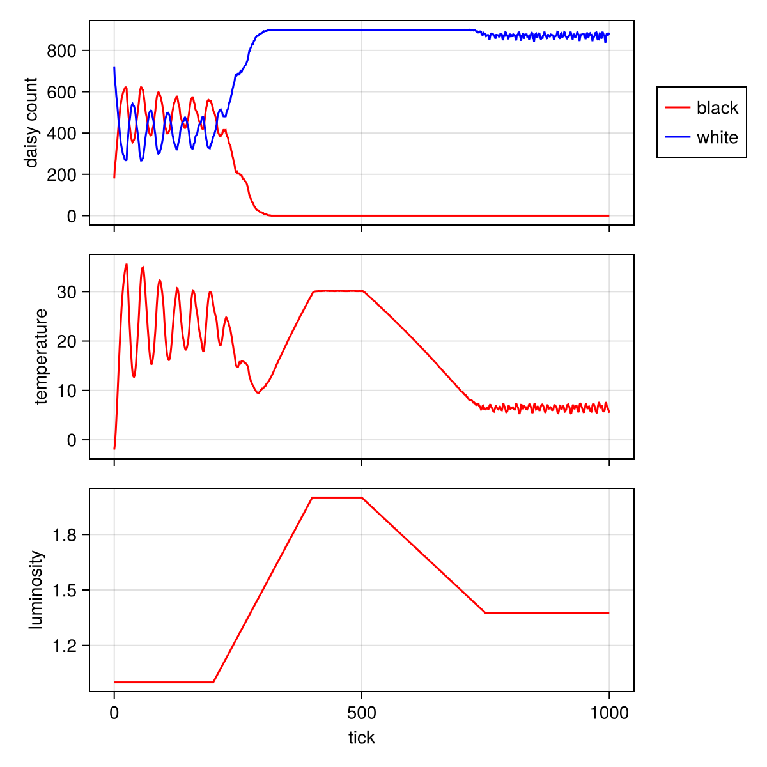
Рисунок 45: daisyworld-luminosity__param.jl

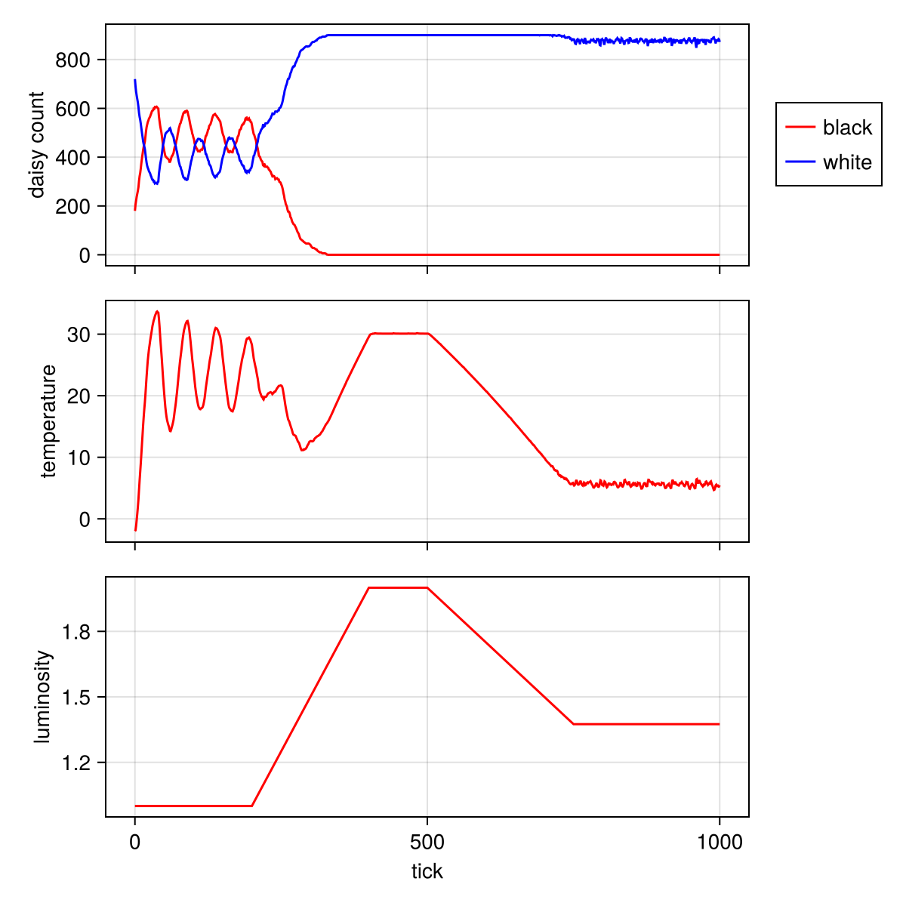
Рисунок 46: daisyworld-luminosity__param.jl
Подключаю Julia в файле quarto лабораторной работы (рис. 47).
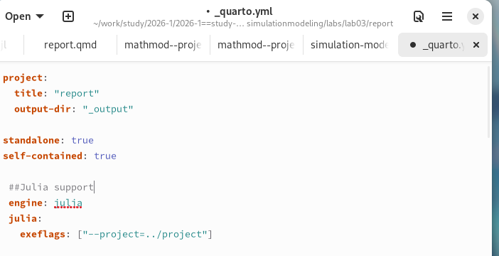
Рисунок 47: Подключение Julia
using DrWatson
@quickactivate "project"
using Agents
using DataFrames
using Plots
include("/home/srluipp/project/src/daisyworld.jl")
using CairoMakie
model = daisyworld()
daisycolor(a::Daisy) = a.breed
plotkwargs = (
agent_color=daisycolor, agent_size = 20, agent_marker = '✿',
heatarray = :temperature,
heatkwargs = (colorrange = (-20, 60),),
)
plt1, _ = abmplot(model; plotkwargs...)
step!(model, 5)
plt2, _ = abmplot(model; heatarray = model.temperature, plotkwargs...)
step!(model, 40)
plt3, _ = abmplot(model; heatarray = model.temperature, plotkwargs...)
save(plotsdir("daisy_step001.png"), plt1)
save(plotsdir("daisy_step005.png"), plt2)
save(plotsdir("daisy_step040.png"), plt3)
┌ Warning: Found `resolution` in the theme when creating a `Scene`. The `resolution` keyword for `Scene`s and `Figure`s has been deprecated. Use `Figure(; size = ...` or `Scene(; size = ...)` instead, which better reflects that this is a unitless size and not a pixel resolution. The key could also come from `set_theme!` calls or related theming functions.
└ @ Makie ~/.julia/packages/Makie/kJl0u/src/scenes.jl:264
┌ Warning: Found `resolution` in the theme when creating a `Scene`. The `resolution` keyword for `Scene`s and `Figure`s has been deprecated. Use `Figure(; size = ...` or `Scene(; size = ...)` instead, which better reflects that this is a unitless size and not a pixel resolution. The key could also come from `set_theme!` calls or related theming functions.
└ @ Makie ~/.julia/packages/Makie/kJl0u/src/scenes.jl:264
┌ Warning: Found `resolution` in the theme when creating a `Scene`. The `resolution` keyword for `Scene`s and `Figure`s has been deprecated. Use `Figure(; size = ...` or `Scene(; size = ...)` instead, which better reflects that this is a unitless size and not a pixel resolution. The key could also come from `set_theme!` calls or related theming functions.
└ @ Makie ~/.julia/packages/Makie/kJl0u/src/scenes.jl:264
using DrWatson
@quickactivate "project"
using Agents
using DataFrames
using Plots
include("/home/srluipp/project/src/daisyworld.jl")
using CairoMakie
black(a) = a.breed == :black
white(a) = a.breed == :white
adata = [(black, count), (white, count)]
model = daisyworld(; solar_luminosity = 1.0)
agent_df, model_df = run!(model, 1000; adata)
figure = Figure(size = (600, 400));
ax = figure[1, 1] = Axis(figure, xlabel = "tick", ylabel = "daisy count")
blackl = lines!(ax, agent_df[!, :time], agent_df[!, :count_black], color = :black)
whitel = lines!(ax, agent_df[!, :time], agent_df[!, :count_white], color = :orange)
Legend(figure[1, 2], [blackl, whitel], ["black", "white"], labelsize = 12)
┌ Warning: Found `resolution` in the theme when creating a `Scene`. The `resolution` keyword for `Scene`s and `Figure`s has been deprecated. Use `Figure(; size = ...` or `Scene(; size = ...)` instead, which better reflects that this is a unitless size and not a pixel resolution. The key could also come from `set_theme!` calls or related theming functions.
└ @ Makie ~/.julia/packages/Makie/kJl0u/src/scenes.jl:264
Legend()
figure
save(plotsdir("daisy_count.png"), figure)
using DrWatson
@quickactivate "project"
using Agents
using DataFrames
using Plots
using CairoMakie
include("/home/srluipp/project/src/daisyworld.jl")
black(a) = a.breed == :black
white(a) = a.breed == :white
adata = [(black, count), (white, count)]
# Параметры эксперимента
param_dict = Dict(
:griddims => (30, 30),
:max_age => [25, 40],
:init_white => [0.2, 0.8],
:init_black => 0.2,
:albedo_white => 0.75,
:albedo_black => 0.25,
:surface_albedo => 0.4,
:solar_change => 0.005,
:solar_luminosity => 1.0,
:scenario => :default,
:seed => 165,
)
# Создаём список всех комбинаций
params_list = dict_list(param_dict)
for params in params_list
model = daisyworld(;params...)
agent_df, model_df = run!(model, 1000; adata)
figure = Figure(size = (600, 400));
ax = figure[1, 1] = Axis(figure, xlabel = "tick", ylabel = "daisy count")
blackl = lines!(ax, agent_df[!, :time], agent_df[!, :count_black], color = :black)
whitel = lines!(ax, agent_df[!, :time], agent_df[!, :count_white], color = :orange)
Legend(figure[1, 2], [blackl, whitel], ["black", "white"], labelsize = 12)
plt_name = savename("daisy-count",params) * ".png"
save(plotsdir(plt_name), figure)
end
┌ Warning: Found `resolution` in the theme when creating a `Scene`. The `resolution` keyword for `Scene`s and `Figure`s has been deprecated. Use `Figure(; size = ...` or `Scene(; size = ...)` instead, which better reflects that this is a unitless size and not a pixel resolution. The key could also come from `set_theme!` calls or related theming functions.
└ @ Makie ~/.julia/packages/Makie/kJl0u/src/scenes.jl:264
┌ Warning: Found `resolution` in the theme when creating a `Scene`. The `resolution` keyword for `Scene`s and `Figure`s has been deprecated. Use `Figure(; size = ...` or `Scene(; size = ...)` instead, which better reflects that this is a unitless size and not a pixel resolution. The key could also come from `set_theme!` calls or related theming functions.
└ @ Makie ~/.julia/packages/Makie/kJl0u/src/scenes.jl:264
┌ Warning: Found `resolution` in the theme when creating a `Scene`. The `resolution` keyword for `Scene`s and `Figure`s has been deprecated. Use `Figure(; size = ...` or `Scene(; size = ...)` instead, which better reflects that this is a unitless size and not a pixel resolution. The key could also come from `set_theme!` calls or related theming functions.
└ @ Makie ~/.julia/packages/Makie/kJl0u/src/scenes.jl:264
┌ Warning: Found `resolution` in the theme when creating a `Scene`. The `resolution` keyword for `Scene`s and `Figure`s has been deprecated. Use `Figure(; size = ...` or `Scene(; size = ...)` instead, which better reflects that this is a unitless size and not a pixel resolution. The key could also come from `set_theme!` calls or related theming functions.
└ @ Makie ~/.julia/packages/Makie/kJl0u/src/scenes.jl:264
using DrWatson
@quickactivate "project"
using Agents
using DataFrames
using Plots
include("/home/srluipp/project/src/daisyworld.jl")
using CairoMakie
black(a) = a.breed == :black
white(a) = a.breed == :white
adata = [(black, count), (white, count)]
model = daisyworld(solar_luminosity = 1.0, scenario = :ramp)
temperature(model) = StatsBase.mean(model.temperature)
mdata = [temperature, :solar_luminosity]
agent_df, model_df = run!(model, 1000; adata = adata, mdata = mdata)
figure = CairoMakie.Figure(size = (600, 600));
ax1 = figure[1, 1] = Axis(figure, ylabel = "daisy count")
blackl = lines!(ax1, agent_df[!, :time], agent_df[!, :count_black], color = :red)
whitel = lines!(ax1, agent_df[!, :time], agent_df[!, :count_white], color = :blue)
figure[1, 2] = Legend(figure, [blackl, whitel], ["black", "white"])
ax2 = figure[2, 1] = Axis(figure, ylabel = "temperature")
ax3 = figure[3, 1] = Axis(figure, xlabel = "tick", ylabel = "luminosity")
lines!(ax2, model_df[!, :time], model_df[!, :temperature], color = :red)
lines!(ax3, model_df[!, :time], model_df[!, :solar_luminosity], color = :red)
for ax in (ax1, ax2); ax.xticklabelsvisible = false; end
figure
save(plotsdir("daisy_luminosity.png"), figure)
┌ Warning: Found `resolution` in the theme when creating a `Scene`. The `resolution` keyword for `Scene`s and `Figure`s has been deprecated. Use `Figure(; size = ...` or `Scene(; size = ...)` instead, which better reflects that this is a unitless size and not a pixel resolution. The key could also come from `set_theme!` calls or related theming functions.
└ @ Makie ~/.julia/packages/Makie/kJl0u/src/scenes.jl:264
using DrWatson
@quickactivate "project"
using Agents
using DataFrames
using Plots
using CairoMakie
include("/home/srluipp/project/src/daisyworld.jl")
black(a) = a.breed == :black
white(a) = a.breed == :white
adata = [(black, count), (white, count)]
# Параметры эксперимента
param_dict = Dict(
:griddims => (30, 30),
:max_age => [25, 40],
:init_white => [0.2, 0.8],
:init_black => 0.2,
:albedo_white => 0.75,
:albedo_black => 0.25,
:surface_albedo => 0.4,
:solar_change => 0.005,
:solar_luminosity => 1.0,
:scenario => :ramp,
:seed => 165,
)
# Создаём список всех комбинаций
params_list = dict_list(param_dict)
for params in params_list
model = daisyworld(;params...)
temperature(model) = StatsBase.mean(model.temperature)
mdata = [temperature, :solar_luminosity]
agent_df, model_df = run!(model, 1000; adata = adata, mdata = mdata)
figure = CairoMakie.Figure(size = (600, 600));
ax1 = figure[1, 1] = Axis(figure, ylabel = "daisy count")
blackl = lines!(ax1, agent_df[!, :time], agent_df[!, :count_black], color = :red)
whitel = lines!(ax1, agent_df[!, :time], agent_df[!, :count_white], color = :blue)
figure[1, 2] = Legend(figure, [blackl, whitel], ["black", "white"])
ax2 = figure[2, 1] = Axis(figure, ylabel = "temperature")
ax3 = figure[3, 1] = Axis(figure, xlabel = "tick", ylabel = "luminosity")
lines!(ax2, model_df[!, :time], model_df[!, :temperature], color = :red)
lines!(ax3, model_df[!, :time], model_df[!, :solar_luminosity], color = :red)
for ax in (ax1, ax2); ax.xticklabelsvisible = false; end
plt_name = savename("daisy-luminosity",params) * ".png"
save(plotsdir(plt_name), figure)
end
┌ Warning: Found `resolution` in the theme when creating a `Scene`. The `resolution` keyword for `Scene`s and `Figure`s has been deprecated. Use `Figure(; size = ...` or `Scene(; size = ...)` instead, which better reflects that this is a unitless size and not a pixel resolution. The key could also come from `set_theme!` calls or related theming functions.
└ @ Makie ~/.julia/packages/Makie/kJl0u/src/scenes.jl:264
┌ Warning: Found `resolution` in the theme when creating a `Scene`. The `resolution` keyword for `Scene`s and `Figure`s has been deprecated. Use `Figure(; size = ...` or `Scene(; size = ...)` instead, which better reflects that this is a unitless size and not a pixel resolution. The key could also come from `set_theme!` calls or related theming functions.
└ @ Makie ~/.julia/packages/Makie/kJl0u/src/scenes.jl:264
┌ Warning: Found `resolution` in the theme when creating a `Scene`. The `resolution` keyword for `Scene`s and `Figure`s has been deprecated. Use `Figure(; size = ...` or `Scene(; size = ...)` instead, which better reflects that this is a unitless size and not a pixel resolution. The key could also come from `set_theme!` calls or related theming functions.
└ @ Makie ~/.julia/packages/Makie/kJl0u/src/scenes.jl:264
┌ Warning: Found `resolution` in the theme when creating a `Scene`. The `resolution` keyword for `Scene`s and `Figure`s has been deprecated. Use `Figure(; size = ...` or `Scene(; size = ...)` instead, which better reflects that this is a unitless size and not a pixel resolution. The key could also come from `set_theme!` calls or related theming functions.
└ @ Makie ~/.julia/packages/Makie/kJl0u/src/scenes.jl:264
using DrWatson
@quickactivate "project"
using Agents
using DataFrames
using Plots
using CairoMakie
include("/home/srluipp/project/src/daisyworld.jl")
# Параметры эксперимента
param_dict = Dict(
:griddims => (30, 30),
:max_age => [25, 40],
:init_white => [0.2, 0.8],
:init_black => 0.2,
:albedo_white => 0.75,
:albedo_black => 0.25,
:surface_albedo => 0.4,
:solar_change => 0.005,
:solar_luminosity => 1.0,
:scenario => :default,
:seed => 165,
)
# Создаём список всех комбинаций
params_list = dict_list(param_dict)
for params in params_list
model = daisyworld(;params...)
daisycolor(a::Daisy) = a.breed
plotkwargs = (
agent_color=daisycolor,
agent_size = 20,
agent_marker = '✿',
heatarray = :temperature,
heatkwargs = (colorrange = (-20, 60),),
)
plt1, _ = abmplot(model; plotkwargs...)
step!(model, 5)
plt2, _ = abmplot(model; heatarray = model.temperature, plotkwargs...)
step!(model, 40)
plt3, _ = abmplot(model; heatarray = model.temperature, plotkwargs...)
plt1_name = savename("daisyworld",params) * "_step01" * ".png"
plt2_name = savename("daisyworld",params) * "_step04" * ".png"
plt3_name = savename("daisyworld",params) * "_step40" * ".png"
save(plotsdir(plt1_name), plt1)
save(plotsdir(plt2_name), plt2)
save(plotsdir(plt3_name), plt3)
end
┌ Warning: Found `resolution` in the theme when creating a `Scene`. The `resolution` keyword for `Scene`s and `Figure`s has been deprecated. Use `Figure(; size = ...` or `Scene(; size = ...)` instead, which better reflects that this is a unitless size and not a pixel resolution. The key could also come from `set_theme!` calls or related theming functions.
└ @ Makie ~/.julia/packages/Makie/kJl0u/src/scenes.jl:264
┌ Warning: Found `resolution` in the theme when creating a `Scene`. The `resolution` keyword for `Scene`s and `Figure`s has been deprecated. Use `Figure(; size = ...` or `Scene(; size = ...)` instead, which better reflects that this is a unitless size and not a pixel resolution. The key could also come from `set_theme!` calls or related theming functions.
└ @ Makie ~/.julia/packages/Makie/kJl0u/src/scenes.jl:264
┌ Warning: Found `resolution` in the theme when creating a `Scene`. The `resolution` keyword for `Scene`s and `Figure`s has been deprecated. Use `Figure(; size = ...` or `Scene(; size = ...)` instead, which better reflects that this is a unitless size and not a pixel resolution. The key could also come from `set_theme!` calls or related theming functions.
└ @ Makie ~/.julia/packages/Makie/kJl0u/src/scenes.jl:264
┌ Warning: Found `resolution` in the theme when creating a `Scene`. The `resolution` keyword for `Scene`s and `Figure`s has been deprecated. Use `Figure(; size = ...` or `Scene(; size = ...)` instead, which better reflects that this is a unitless size and not a pixel resolution. The key could also come from `set_theme!` calls or related theming functions.
└ @ Makie ~/.julia/packages/Makie/kJl0u/src/scenes.jl:264
┌ Warning: Found `resolution` in the theme when creating a `Scene`. The `resolution` keyword for `Scene`s and `Figure`s has been deprecated. Use `Figure(; size = ...` or `Scene(; size = ...)` instead, which better reflects that this is a unitless size and not a pixel resolution. The key could also come from `set_theme!` calls or related theming functions.
└ @ Makie ~/.julia/packages/Makie/kJl0u/src/scenes.jl:264
┌ Warning: Found `resolution` in the theme when creating a `Scene`. The `resolution` keyword for `Scene`s and `Figure`s has been deprecated. Use `Figure(; size = ...` or `Scene(; size = ...)` instead, which better reflects that this is a unitless size and not a pixel resolution. The key could also come from `set_theme!` calls or related theming functions.
└ @ Makie ~/.julia/packages/Makie/kJl0u/src/scenes.jl:264
┌ Warning: Found `resolution` in the theme when creating a `Scene`. The `resolution` keyword for `Scene`s and `Figure`s has been deprecated. Use `Figure(; size = ...` or `Scene(; size = ...)` instead, which better reflects that this is a unitless size and not a pixel resolution. The key could also come from `set_theme!` calls or related theming functions.
└ @ Makie ~/.julia/packages/Makie/kJl0u/src/scenes.jl:264
┌ Warning: Found `resolution` in the theme when creating a `Scene`. The `resolution` keyword for `Scene`s and `Figure`s has been deprecated. Use `Figure(; size = ...` or `Scene(; size = ...)` instead, which better reflects that this is a unitless size and not a pixel resolution. The key could also come from `set_theme!` calls or related theming functions.
└ @ Makie ~/.julia/packages/Makie/kJl0u/src/scenes.jl:264
┌ Warning: Found `resolution` in the theme when creating a `Scene`. The `resolution` keyword for `Scene`s and `Figure`s has been deprecated. Use `Figure(; size = ...` or `Scene(; size = ...)` instead, which better reflects that this is a unitless size and not a pixel resolution. The key could also come from `set_theme!` calls or related theming functions.
└ @ Makie ~/.julia/packages/Makie/kJl0u/src/scenes.jl:264
┌ Warning: Found `resolution` in the theme when creating a `Scene`. The `resolution` keyword for `Scene`s and `Figure`s has been deprecated. Use `Figure(; size = ...` or `Scene(; size = ...)` instead, which better reflects that this is a unitless size and not a pixel resolution. The key could also come from `set_theme!` calls or related theming functions.
└ @ Makie ~/.julia/packages/Makie/kJl0u/src/scenes.jl:264
┌ Warning: Found `resolution` in the theme when creating a `Scene`. The `resolution` keyword for `Scene`s and `Figure`s has been deprecated. Use `Figure(; size = ...` or `Scene(; size = ...)` instead, which better reflects that this is a unitless size and not a pixel resolution. The key could also come from `set_theme!` calls or related theming functions.
└ @ Makie ~/.julia/packages/Makie/kJl0u/src/scenes.jl:264
┌ Warning: Found `resolution` in the theme when creating a `Scene`. The `resolution` keyword for `Scene`s and `Figure`s has been deprecated. Use `Figure(; size = ...` or `Scene(; size = ...)` instead, which better reflects that this is a unitless size and not a pixel resolution. The key could also come from `set_theme!` calls or related theming functions.
└ @ Makie ~/.julia/packages/Makie/kJl0u/src/scenes.jl:264

5. Выводы
При выполнении лабораторной работы я познакомилась с принципами агентного моделирования, изучила модель daisyworld и построила графики daisyworld в соответствии с принципами агентного моделирования.

Список литературы

